تحليل البنية السكنية للسكن العشوائي في محافظة المثنى لعام2011
أ.م.د مسلم كاظم حميد / جامعة واسط / كلية التربية / قسم الجغرافية
طالب ماجستير/ سالم هادي مهدي / جامعة واسط / كلية التربية / قسم الجغرافية
المقدمة:
تعد مشكلة السكن العشوائي من المشكلات الكبيرة، والمعاصرة التي تعاني منها الكثير من الدول النامية فضلا عن البعض من الدول المتقدمة . وأن اختلفت في أبعادها، وحدتها . ونظرًا لظهور وتعاظم هذه المشكلة في العراق خاصة، في المدة التي تلت أحداث عام 2003م، لذا بات من الضروري دراستها ومواجهتها بصورة شاملة والحد من آثارها السلبية ومن ثم القضاء عليها بشكل نهائي مستقبلا.
واجهت محافظة المثنى هذه المشكلة شأنها شأن باقي المحافظات، إلا أن ما زاد في تفاقمها جملة من العوامل: منها النزوح والهجرة الجماعية لسكان محافظة البصرة إبان الحرب العراقية الإيرانية (1980م- 1988م) ، وهجرة أعداد من الأسر من الكويت وهم ما يعرفون محليا بـ)البدون( إلى هذه المحافظة بعد الغزو العراقي لها عام 1990 م ⁽¹⁾ ، وجاءت أحداث عام 2003م ، وما رافقها من فوضى وعدم استتباب الظروف الأمنية ولاسيما في المحافظات التي تعرف بالساخنة ، مما أدى إلى هجرة الآلاف من عوائل، وأسر تلك المحافظات واستقرارها في مدن المحافظة حيث بلغ عدد العوائل النازحة من داخل العراق إلى محافظة المثنى خلال المدة (2006م-2007م) 4000 عائلة بعد أحداث سامراء و4300 عائلة من خارج العراق ⁽²⁾.
مشكلة الدراسة
ما هو تاثيرمشكلة العشوائيات على التصميم الأساسي للمدن لما لها علاقة بالوضع الديموغرافي والاقتصادي فضلا عن التركيب الاجتماعي والوضع الأمني وكذلك مدى تنفيذ القوانين والقرارات البلدية في المحافظة .
فرضية الدراسة:
ظهور مناطق سكن عشوائي في مدن المحافظة وكان ذلك نتيجة لأسباب اقتصادية واجتماعية وسياسية انعكست على الجوانب الأمنية والمشاكل التي تتعلق بها .
هدف الدراسة:
تحليل البنية السكنية لمناطقها ومعرفة واقع الخدمات فيها ومعرفة الأشكال والنماذج التي اتخذتها العشوائيات
منهج الدراسة:
بالنظر لأهمية تلك الظاهرة وفي ظل قلة البيانات عنها فقد تم استكمال النقص بأجراء دراسة ميدانية و تم تحديد حجم العينة باستخدام الأساليب الإحصائية باعتماد أسلوب العينة العشوائية والبالغ حجمها 5% من مجموع الوحدات السكنية العشوائية البالغ عددها 8940 وحدة سكنية عشوائية موزعة على 11 مدينة وبعد تحديد الخطأ المسموح به إحصائيا تم الوصول إلى حجم العينة الذي بلغ (447) استمارة وبعد تحديد حجم العينة وعدد الوحدات السكنية العشوائية في كل مدينة ضمن منطقة الدراسة تم تحديد حصة كل مدينة حسب ما تشكله الوحدات السكنية فيها من العينة الكلية ضمن منطقة الدراسة .
مفهوم السكن العشوائي:
يرجع مفهوم السكن العشوائي أو ما يسمى بالعشوائيات الحديثة إلى الثورة الصناعية ⁽ ³⁾ ، التي شهدتها لندن في القرن التاسع عشر أو كما شهدتها نيويورك في أوائل القرن العشرين ، لقد انتقل العالم من سكنى الأرياف إلى سكنى المدن مع وجود منحى دائم وقوي لسكنى اكبر المدن في مختلف مناطق العالم فهي تنتشر في إنحاء كثيرة من العالم ، وتسمى هذه المناطق بالسكن ألقزمي مرة و مدن الصفيح والسكن السرطاني والمتجاوزين والسكن اللاقانوني مرات أخرى⁽⁴⁾وكثيراً ما تستخدم مصطلحات من قبيل عشوائيات ومدن الأكواخ ، ومدن الكرتون والمستوطنات غير النظامية .
ونظراً للاختلاف النسبي لمفهوم السكن العشوائي من منطقة إلى أخرى فيمكن إعطائها مجموعة من التعريفات ،يعرف السكن العشوائي بعدة تعار يف منها مناطق فقيرة ومزدحمة بصرف النظر عن كونها التزمت بقوانين الدولة أم لم تلتزم، وأطلقت عليها عدة تسميات كالتجمعات غير الرسمية، والتجمعات غير القانونية،وسميت بالمدن غير النظامية وغيرها. ويطلق عليها أيضا عدة تسميات مثل السكن المستتر، السكن المتدهور ،السكن العشوائي،السكن المخالف والمخالفات السكنية، أحياء الفقراء أو التعساء أو المعدومي السكن غير الشرعي ،والسكن الفوضوي، أحياء الصفيح، أو التنك، السكن المؤقت، العشوائيات، الصرائف.⁽⁵⁾
ويمكن إن نعرفها أيضا بأنها الإحياء التي شيدت بغياب اوضعف القانون والتشريعات ، وبمعايير دون المستوى المطلوب والكثير منها شيد في أراضي البلديات والإحراج حيث توجد طرق ضيقة وأزقة لمرور الإفراد فقط بحيث يستحيل توفير الخدمات الاجتماعية لعدم وجود فراغات مناسبة لبناء مدرسة أو ملعب أو مستوصف ⁽⁶⁾ ومناطق الإحياء العشوائية هي أحياء يسكنها الفقراء غالبا ولكنها لأتكوّن نسيجا اجتماعيا منسجما ،لأنها قد بدأت من كتل المهاجرين المقهورين وحسب الأنظمة العمرانية الحديثة في عالمنا المعاصر اعتبرت المناطق الخاضعة لقوانين التنظيم مناطق رسمية منظمة ، إما ما كان خلاف ذلك كان يقام أي بناء خارج حدود التنظيم والالتزام بأحكام تنظيمية سواء كان حضري أو ريفي فيعتبر عشوائي أو غير رسمي⁽⁷⁾.إن ظاهرة السكن العشوائي ظاهرة قديمة قدم المدن لكن استفحال مشكلاتها كان في القرن العشرين ، لاسيما في النصف الثاني منه مع الانتشار الواسع للمجمعات الحضرية الكبيرة التي يسكن في كل منها ملايين الأشخاص في البلدان النامية والمتخلفة التي نالت استقلالها وأخذت تنفذ خطط تنموية طموحة ، لكن اغلب الاستثمارات كانت في العواصم والمدن الأكبر حجما مما اوجد فيها فرص عمل وأجور جيدة وخدمات أفضل بكثير من الأرياف التي يعاني سكانها من تدني الإنتاج وتفتت الملكية وشظف العيش وغيرها^{(8).} ولا غرابة في السماع أو المشاهدة عن تجمعات للسكن العشوائي في هذه المدينة أو تلك عندما نعرف إن ربع سكان العالم لا يمتلكون المسكن المناسب واللائق بما يوفره لشاغليه من سبل الراحة والصحة النفسية والاجتماعية ، باعتبار إن المسكن الصحي هو محصلة للعديد من العوامل في مقدمتها عزله عن العوامل الطبيعية والإمراض المعدية والكوارث والتنظيم الجيد لهذه المساكن يجب إن يتوافق مع الجوانب الاجتماعية لشاغليها وان يكون مزود بشبكات لمياه الشرب والصرف الصحي والكهرباء والاتصالات وان يكون مصدرا لراحة الإنسان وإشباع الحاجة ⁽⁹⁾. وعادة يمثل السكن العشوائي أحياء غير مخططة ومخالفة لقوانين التنظيم المعمول عليها ولا يشترط فيها القدم أو التهرؤ فهي عشوائية في الأصل وان كانت غير متهرئة وتنشأ بفعل التراكم المتدرج خلال مدة من الزمن عندما تلجأ العوائل إلى استغلال الأراضي الحكومية والمهجورة في ضواحي المدينة أوعلى إطرافها سعيا وراء إيجاد مساكن لهم من دون التقيد بقوانين ملكية الأرض ونظم ولوائح التخطيط العمراني ⁽¹⁰⁾ويختلف مفهوم السكن العشوائي وتعريفه من مجتمع لأخر حيث تم تعريف العشوائيات بأنها إقامة الوحدات السكنية أو المأوى في أراضي الغير بدون ترخيص من الجهات الحكومية أو مالكي الأراضي ،أو تعني البناء التلقائي الذي تم بعيدا عن الخطة ودون تخطيط مسبق أومطابق لاستعمالات الأرض في المدينة أما التعريف الإداري فهوأي حكومة تقيس مفهوم السكن العشوائي بأنه كل مسكن مبني من المواد البسيطة وغير مجهز تجهيزا تاما بدون رخصة بناء ومخالفا لقوانين تصميم.الأراضي وقوانين البناء أومنطقة لاتتوفر لسكانها واحدة أوأكثر من المعايير الآتية:(الحصول على إمدادات المياه الصالحة للشرب): و(الحصول على صرف صحي محسن) .و(استدامة الإسكان)وكذلك (كفاية المساحة المعيشية). و(ضمان الحيازة) ⁽¹¹⁾.وعرفت المنظمة أيضا العشوائيات بأنها مجموعة من الإحياء الفقيرة ^{(12).}هنالك بعض الاختلافات في تسمية العشوائية للمناطق السكنية بين المخططين والمفكرين في هذا المجال ،حيث أن الكثير يؤكدون على ضرورة التمييز بين السكن المخالف للقوانين وبين التجمعات السكنية الكبيرة التي تظهر نتيجة لكوارث طبيعية أو سياسية أو غيرها من الأسباب الطارئة ، والتي تؤدي بالتالي إلى ظهور تجمعات سكنية تعتمد على مواد بناء رديئة ذات عمر افتراضي قصير نسبيا وغير ملائمة صحيا وبيئيا ، فضلا عن كونها تخلو من الحد الأدنى من الخدمات الأساسية المتمثلة في الكهرباء والماء والصرف الصحي أو الخدمات الهامة الأخرى مثل المدارس والمستوصفات ورياض الأطفال ومواقف السيارات والمناطق المفتوحة ⁽¹³⁾.
2
أما التعريف الأكثر شمولا والمقبول عالميا هو تعريف الأمم المتحدة للمستقرات البشرية الذي يشير إلى أن المستقرات العشوائية تجمع سكاني ذو خصائص اقتصادية ،واجتماعية في عمران رديء يفتقر إلى الخدمات الأساسية أما الجوانب القانونية للملكية غير الشرعية وأنواع البناء ومواده فهي وان كانت صفات مهمة ألا أنها ثانوية⁽¹⁴⁾ أما مدن الصفيح والأكواخ تتصف بالإقامة المؤقتة حيث يستخدم السكان ألواح الخشب والكرتون وصفائح التنك وهي تتألف غالبا من غرفة واحدة .وتضم أعلى كثافة سكانية وأعلى درجة اكتظاظ في المسكن الواحد⁽¹⁵⁾ وعبرت الأمم المتحدة عنة بأنه عار على البشرية لأنة يعتبر طعنة في كرامة الإنسان ودليل حرمان قاسي وتهميش لبعض فئات المجتمع ويرى الباحث بان اقرب تعريف للواقع العراقي بان المناطق العشوائية هي مناطق أسكان غير رسمية وتعدي على أراضي ومحرمات وفضاءات المناطق المفتوحة للمخططات الأساسية لتنظيم المدن المعدة من قبل التخطيط العمراني والجهات ذات العلاقة التي تزداد حدتها بغياب أوضعف القانون والرادع الذاتي للإفراد والجماعات والحاجة إلى السكن والفقر وأحيانا الطمع اويكون كرد فعل طبيعي لوضع غير مرضٌ إضافة إلى أزمة السكن الخانقة والدخل المتدني لمعظم المهاجرين إلى المدينة يؤدي بهم إلى الاستيلاء على الأراضي المشاع أو أملاك الدولة ينتج عن ذلك مستوطنات شبة حضرية بطريقة غير مخططة ويعبر السكن العشوائي على مدى نجاح خطط التنمية أو فشلها. أما تسمية السكن الفوضوي هو سكن تم بناءة بطريقة جيدة داخل وخارج التصميم الأساسي للمدينة لكن بدون الحصول على ترخيص مسبق إلا أن البناء نفسه والمنطقة المشيد عليها مخالفان وقد تكون المنطقة المشيد عليها البناء غير معدة للسكن أو أنها معدة لسكن من نمط مختلف. من خلال ما تقدم نلاحظ أن مفهوم العشوائية السكنية واسع وغير ثابت ، وهو يرمز في معظم الأحيان إلى عدم توفر الحد الأدنى من الخدمات الأساسية في التجمعات السكنية في الحياة المعاصرة،بالإضافة إلى عدم تحقيق المستوى الأدنى من الجودة والتي تعد ضرورية لتحقيق الحد اللازم من شروط الراحة والصحة والأمان يعرف السكن العشوائي أيضا بأنه عبارة عن مساكن تبنى دون ترخيص قانوني فوق ارض غير مجهزة للبناء مملوكة للحكومة أو لأشخاص وفي مواقع قد لا تكون ملائمة للتعمير⁽¹⁶⁾
1-التطور التاريخي لظاهرة السكن العشوائي في محافظة المثنى:
يرجع تاريخ العشوائيات في المحافظة إلى ماقبل القرن الحالي آذ أدى نزوح أعداد كبيرة من السكان الريفيين الى المدن للعمل فيها أو لأسباب أخرى كعودة المقيمين العراقيين من دولة الكويت بعد أحداث 1991م فضلا عن هجرة بعض سكان المحافظات الأخرى وخاصة بعد أحداث 2003 وازدياد العنف والتهجير ألقسري لكثير من العوائل وخاصة محافظة ديالى وبغداد العاصمة وكان لانعدام أو ضعف القانون السبب الأكثر تأثيرا في زيادة التجاوزات السكنية العشوائية على المساحات العائدة إلى الملاك الغائبين أو الأوقاف اوبعض المساحات المفرزة وغير المفرزة العائدة للبلدية أملا في استملاكها مستقبلا وما زاد الأمور تعقيدا تأييد المسوؤلين في منطقة الدراسة لتلك المشكلة ومشاركتهم الفعلية في تضخمها⁽¹⁷⁾.ومن هنا تفاقمت المشكلة وأصبحت من اكبر المشاكل التي تواجه مجتمع المدن في منطقة الدراسة فهي مشكلة تهدد امن المدن الاقتصادي والاجتماعي ناهيك عن أثارها السلبية على التصاميم الأساسية للمدن وتشويه مظهرها المورفولوجي .

2-الأشكال والنماذج التي اتخذها السكن العشوائي في منطقة الدراسة:
اتخذت العشوائيات السكنية نماذج ومواقع في منطقة الدراسة ضمن المساحات الاتية:
2-1:المساحات الفارغة الداخلة ضمن التصميم الأساسي للمدينة كمناطق الخدمات والمساحات الفارغة والخضراء والمفتوحة،حيث قسمت على قطع متفاوتة المساحة وتم بيعها إلى المواطنين مقابل عقود شخصية أو بدونها وتم استغلالها بوصفها مناطق للسكن شوهت المظهر العام للمدينة من خلال استخدامها لمواد بناء تختلف عن مواد البناء للأحياء المجاورة لها إضافة إلى تفاوت في مساحاتها وأخذت تشكل مظهر لا يتلاءم مع المظهر العام للمدن بالإضافة إلى التعدي على قطع الأراضي الركنية العائدة للبلدية والبناء عليها مما يؤدي إلى الهدر بالمال العام للدولة .
2-2:التعدي على أملاك الدولة التابعة لوزارة المالية ووزارة البلديات أو الأوقاف وبعض المؤسسات التعليمية كالمدارس والمعاهد، وبيوت المسوؤلين في النظام السابق ودوائر الأمن للنظام السابق ومواقع الجيش ودوائر التجنيد وبعض مقرات (حزب البعث المنحل ) والمكتبات العامة التي تم تدميرها بعد أحداث 2003.
2-3: السيطرة على أملاك بعض الملاك الغائبين لأسباب مختلفة والبناء عليها وتحويلها إلى وحدات سكنية أو بيعها أو تأجيرها.
2-4:الامتدادات غير المخططة التي اعتمدها أصحاب الوحدات السكنية على حساب الطرق أو سكك الحديد واستغلال الفضاءات الواقعة أمام الوحدات السكنية وتحويلها إلى حدائق مما يؤثر سلبا على وظيفة تلك الشوارع والأرصفة واستعمالاتها.
3- تحليل البنية السكنية لمناطق السكن العشوائي:
3-1: ملكية السكن للوحدات السكنية العشوائية لمنطقة الدراسة:
تعد ملكية السكن مؤشرا واضحا على مدى التجاوز على الأملاك العامة وعلى الأملاك الخاصة والتي نعني بها ما هومملوك للدولة, وتتمثل بالأراضي المفوضة بالطابو, والأراضي الأميرية التابعة لوزارة المالية وأراضي الأوقاف وأراضي الأموال المجمدة , ومما تجدر الإشارة إلية إن بعض قطع الأراضي هذه تحتل مواقع جغرافية مهمة في المدن فأخذت تشكل جزر عشوائية داخل الكيان الحضري فيها و ماهو للقطاع الخاص والذي يعرف تصنيفا(بالزراعي), وهذا ما كشفت عنة معطيات جدول (1) التي أوضحت بان غالبية سكان السكن العشوائي قد تجاوز على الأملاك العامة للدولة نسبة 92،8% من مجموع العينة بالمقابل كانت نسبة المتجاوزين على الملكية الخاصة 4.02% من مجموع العينة إما الملكية المختلطة فتشغل نسبة(2.01 )% من حجم العينة,وجاءت مدينة السماوة في المرتبة الأولى في التجاوز على الأملاك العامة ,وبنسبة بلغت(43.3)% تلاها مدينة الرميثة(42.4)% من مجموع العينة ,وربما يعود السبب إلى كون القضاءين من اكبر أقضية منطقة الدراسة سكانا حيث شكلا اعداد السكان لكل منهما247197و101229نسمة وشكلا نسبة 36،18% و14،81% على التوالي من سكان المحافظة فضلا عن تركز معظم المؤسسات الحكومية وغير الحكومية فيهما مما استقطب العديد من المهاجرين سواء من الريف أو من المحافظات للسكن قرب مناطق عملهم اذا كانت أدنى نسبة سجلت لسكنه الوحدات السكنية العشوائية في مدينة السوير, والنجمي والهلال, والمجد, وبصية ,والدراجي, إذ كانت (0.2%) من حجم العينة على التوالي كان سبب تلك التجاوزات العجز السكني الحاصل في الوحدات السكنية, وكذلك نتيجة لإحداث عام 2003 ,وما تلاها فمن الطبيعي سد النقص الحاصل بالوحدات السكنية بوحدات سكنية عشوائية احتلت المساحات الفارغة من المدن في منطقة الدراسة ,والتي تعود إلى القطاع العام, والخاص, والمختلط في ظل غياب أو ضعف القانون الذي يشدد على عدم إقامة تلك الوحدات أو تشديد الرقابة على المناطق الشاغرة من المدينة لتلافي تشييد وحدات سكنية في المدينة أو في إطرافها مما يعوق النمو الطبيعي لها , وعند مقارنة نتائج هذه الدراسة مع دراسات أخرى نجد إن ملكية الأرض المملوكة للدولة للمنطقة العشوائية في مدينة بغداد جانب الكرخ ضمن قاطع الرشيد شغلت نسبة(94)% من مجموع عينة الدراسة في حين شغلت الأرض التابعة للقطاع الخاص نسبة(4)% من مجموع عينة الدراسة بينما شغلت الملكيات الأخرى نسبة(2)% . نستنتج من ذلك أن المساكن العشوائية في كل المناطق لها صفة مشتركة وهي التجاوز على أملاك الدولة بنسبة تزيد على 90% من المناطق المتجاوز عليها.
4
توزيع النسبي للوحدات السكنية العشوائية بحسب ملكية السكن لمدن محافظة المثنى لعام 2011
المدنجدول( 1)  ال | ملكية عامة | % من حجم عينة |  | ملكية خاصة | % من حجم عينة |  | ملكية مختلطة | % من حجم عينة |  | المجموع
المدنجدول( 1)  ال | ملكية عامة | المدينة | المحافظة | ملكية خاصة | المدينة | المحافظة | ملكية مختلطة | المدينة | المحافظة | المجموع
مدينة السماوة | 180 | 90 | 43،37 | 12 | 6 | 52،17 | 8 | 4 | 88،88 | 200
مدينة الرميثة | 172 | 98،28 | 41،44 | 3 | 1،71 | 13،04 | 0 | 0 | 0 | 175
مدينة الخضر | 40 | 87،5 | 8،43 | 5 | 12،5 | 21،73 | 0 | 0 | 0 | 40
مدينة السلمان | 15 | 93،75 | 3،61 | 1 | 6،25 | 4،34 | 0 | 0 | 0 | 16
. مدينة الوركاء | 7 | 70 | 1،68 | 2 | 20 | 8،69 | 1 | 10 | 11،11 | 10
مدينة السوير | 1 | 100 | 0،24 | 0 | 0 | 0 | 0 | 0 | 0 | 1
مدينة ألنجمي | 1 | 100 | 0،24 | 0 | 0 | 0 | 0 | 0 | 0 | 1
مدينة الهلال | 1 | 100 | 0،24 | 0 | 0 | 0 | 0 | 0 | 0 | 1
مدينة المجد | 1 | 100 | 0،24 | 0 | 0 | 0 | 0 | 0 | 0 | 1
مدينة بصية | 1 | 100 | 0،24 | 0 | 0 | 0 | 0 | 0 | 0 | 1
مدينة الدراجي | 1 | 100 | 0،24 | 0 | 0 | 0 | 0 | 0 | 0 | 1
المجموع | 415 |  |  | 23 |  |  | 9 |  |  | 447
% من حجم العينة |  | 92،84 | 100 |  | 5،14 | 100 |  | 2،01 | 100 | 100
المصدر من عمل الباحث اعتمادا على الدراسة الميدانية:

5
شكل (1)
التوزيع النسبي للوحدات السكنية العشوائية بحسب ملكية السكن لمدن محافظة المثنى لعام 2011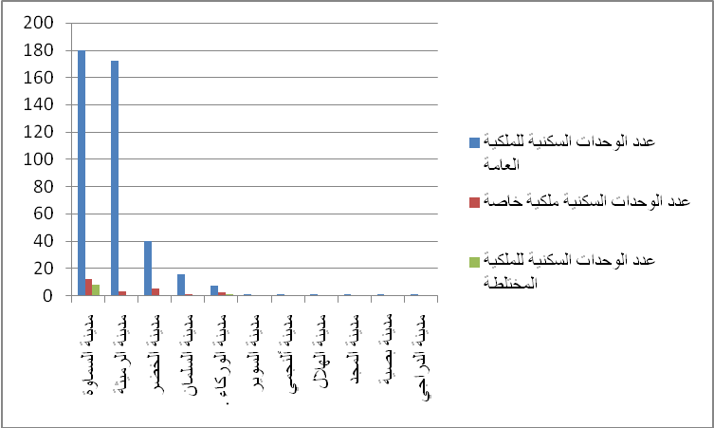
المصدر: من عمل الباحث بالاعتماد على جدول (1)

3-2:عمر الوحدة السكنية :
يكشف عمر الوحدة السكنية التباين ألزماني لمراحل توافد المهاجرين على المدن, وبالتالي أثرة على راحة ,وصحة ساكنيها فضلا عن التباين المكاني بين مدن منطقة الدراسة,وهذا ما يمكن ملاحظته من خلال بيانات جدول (2) والتي أشارت إلى أعلى نسبة لسكان الوحدات السكنية العشوائية كان في العام(2003-2004),وكانت نسبتها(36،6)% من مجموع العينة , وجاءت مدينة الخضر,والسلمان بالمرتبة الأولى وبنسبة (50)% من النسبة السابقة لكل منهما,وحلت كل من مدينة السماوة بنسبة(41،3%), ومدينة الرميثة بنسبة (37،8%)على التوالي في المرتبتين الثانية ,والثالثة,وجاءت المدة (2005-2006) لتسجل نسبة مقدارها (45%) من حجم العينة آذ كانت في العامين (2005-2006)(21،71%) من حجم العينة,وارتفعت النسبة في العامين (2007-2008) لتصل إلى( 24،3)% من حجم العينة ,
وهذا يؤشر حقيقة الهجرة المتزايدة وخاصة القسرية منها إذ شهد العراق يومذاك إحداثاً أمنية مهمة وإخطاراً مؤثرة على لحمة الشعب العراقي دفعت بالكثير من العوائل للنزوح إلى مناطق أكثر أمنا وبعد بسط الأمن عادت النسب إلى طبيعتها لتسجل أدنى نسبة لها في العام 2011 وكانت النسبة(3،2)% من حجم العينة , ودائما كانت حصة المدن الرئيسة منها كبيرة إذ سجلت في مدينة السماوة (37،1%) في العام 2005- 2006لترتفع إلى (51،3)% في العامين 2007-2008(50،9%) في العامين 2009-2010 لترتفع في العام 2011 إلى (53)% من حجم العينة بينما سجلت أدنى نسبة لها في مدينة الوركاء في العامين 2005-2006 (7،2% ) ,و(1،8%) في العامين 2007-2008.
وعند مقارنة نتائج تلك الدراسة مع دراسات أخرى نجد أن المناطق العشوائية في مدينة بغداد جانب الكرخ (منطقة الكرطاني ) التي مدة السكن فيها (2001-2005 )بلغت نسبتها (42)% من مجموع عينة الدراسة إما الوحدات السكنية قبل 2003 كانت نسبتها(6)% من مجموع عينة تلك الدراسة أما الوحدات السكنية التي شيدت في عام 2006 بلغت(50)% من مجموع العينة⁽¹⁸⁾ وهذا يعود للأحداث الأمنية التي مر بها العراق في تلك الفترة و تعبر تلك النسب أن المشكلة (مشكلة السكن العشوائي) تزايدت بعد إحداث 2003م نظرا لضعف تنفيذ القانون ونلاحظ أيضا قلة التجاوزات في المناطق العشوائية في الفترة الأخيرة بسبب بسط الدولة لسلطتها في معظم مناطق العراق.
6

جدول(2)
التوزيع النسبي لاعداد الوحدات السكنية بحسب عمر الوحدة السكنية العشوائية لمدن محافظة المثنى لعام 2011
المدن | قبل 2003 م | % من حجم عينة |  | 2003-2004م | % من حجم عينة |  | 2005-2006م | % من حجم عينة |  | 2007-2008م | % من حجم عينة |  | 2009-2010 | % من حجم عينة |  | 2011 | % من حجم عينة |  | المجموع
المدن | قبل 2003 م | المدينة | المحافظة | 2003-2004م | المدينة | المحافظة | 2005-2006م | المدينة | المحافظة | 2007-2008م | المدينة | المحافظة | 2009-2010 | المدينة | المحافظة | 2011 | المدينة | المحافظة | المجموع
مدينة السماوة | 4 | 2 | 57،14 | 68 | 34 | 41،36 | 36 | 18 | 37،11 | 56 | 28 | 51،37 | 28 | 14 | 50،90 | 8 | 4 | 53،33 | 200
مدينة الرميثة | 3 | 1،71 | 42،85 | 62 | 35،42 | 37،80 | 40 | 22،85 | 41،23 | 45 | 25،71 | 41،28 | 20 | 11،42 | 36،36 | 5 | 2،85 | 33،33 | 175
مدينة الخضر | 0 | 0 | 0 | 20 | 50 | 50 | 10 | 25 | 10،30 | 4 | 10 | 3،66 | 4 | 10 | 7،27 | 2 | 5 | 13،33 | 40
مدينة السلمان | 0 | 0 | 0 | 8 | 50 | 50 | 4 | 25 | 4،12 | 2 | 12،5 | 1،83 | 2 | 12،5 | 3،63 | 0 | 0 | 0 | 16
. مدينة الوركاء | 0 | 0 | 0 | 0 | 100 | 0،6 | 7 | 70 | 7،21 | 2 | 20 | 1،83 | 1 | 10 | 1،81 | 0 | 0 | 0 | 10
مدينة السوير | 0 | 0 | 0 | 1 | 100 | 0،6 | 0 | 0 | 0 | 0 | 0 | 0 | 0 | 0 | 0 | 0 | 0 | 0 | 1
مدينة ألنجمي | 0 | 0 | 0 | 1 | 100 | 0،6 | 0 | 0 | 0 | 0 | 0 | 0 | 0 | 0 | 0 | 0 | 0 | 0 | 1
مدينة الهلال | 0 | 0 | 0 | 1 | 100 | 0،6 | 0 | 0 | 0 | 0 | 0 | 0 | 0 | 0 | 0 | 0 | 0 | 0 | 1
مدينة المجد | 0 | 0 | 0 | 1 | 100 | 0،6 | 0 | 0 | 0 | 0 | 0 | 0 | 0 | 0 | 0 | 0 | 0 | 0 | 1
مدينة بصية | 0 | 0 | 0 | 1 | 100 | 0،6 | 0 | 0 | 0 | 0 | 0 | 0 | 0 | 0 | 0 | 0 | 0 | 0 | 1
مدينة الدراجي | 0 | 0 | 0 | 1 | 100 | 0،6 | 0 | 0 | 0 | 0 | 0 | 0 | 0 | 0 | 0 | 0 | 0 | 0 | 1
المجموع | 7 | 0 | 0 | 164 |  |  | 97 |  |  | 109 |  |  | 55 |  |  | 15 |  |  | 447
% من حجم العينة  5 |  | 1،56 | 100 |  | 36،68 | 100 |  | 21،70 | 100 |  | 24،38 | 100 |  | 12،30 | 100 |  | 3.35 | 100 | 100
المصدر من عمل الباحث اعتمادا على الدراسة الميدانية

شكل (2)
التوزيع النسبي لاعداد الوحدات السكنية بحسب عمر الوحدة السكنية العشوائية لمدن محافظة المثنى لعام 2011
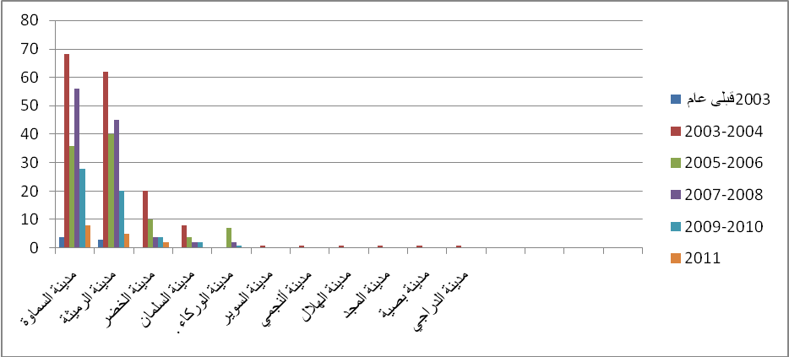
المصدر: من عمل الباحث بالاعمتاد على جدول (2)
3-3 مساحة الوحدات السكنية العشوائية لمنطقة الدراسة:
تعكس مساحة المسكن الوضع الاقتصادي للأسر وحجمها وعدد المتزوجين في الوحدة السكنية فضلا عن انعكاساتها السلبية على طبيعة حياتهم المعيشية فيها اذ يظهر من خلال الجدول (3) إن أعلى نسبة لمساحة الوحدات السكنية العشوائية التي تتراوح مابين (101-150م2) بنسبة (43،62%) ويرجع السبب ذلك إلى أن قطع الأراضي التي قام الأهالي ببيعها للمواطنين كانت ضمن هذا المعدل,وتلتها المساكن التي تتراوح مساحتها مابين (151-200)،بنسبة(22،59)% من حجم العينة في حين شغلت المساكن التي تكون مساحتها أكثر من 201 نسبة (22،14% ) كانت حصة مدينة الرميثة منها (44،33)% من مجموع العينة تلاها قضاء السماوة بنسبة(43،84)% من مجموع العينة ,وكان في المرتبة الثالثة ,والرابعة مدينة الخضر, ومدينة السلمان بنسب 5،12% , و3،94% من مجموع العينة حيث لاتتناسب تلك المساحات مع المستوى الاقتصادي للسكان .بينما سجلت نواحي السوير,والنجمي, والهلال ,والمجد وبصية والدراجي نسبة 0،51% من مجموع العينة
نلاحظ مما سبق ان المساحات الصغيرة تمثل أكثر من نصف حجم العينة (55،27)% من حجم العينة حيث لايمكن أن تتوفر في تلك المساحات جميع مستلزمات السكن من غرف كافية وحديقة ومأرب وباحة واسعة وغيرها من المستلزمات.
ويمكن مقارنة نسبة المساحات الصغيرة للوحدات السكنية العشوائية للمحافظة مع المساحات الصغيرة للوحدات السكنية العشوائية مع محافظة البصرة حيث شكلت نسبة 66،2% من حجم عينة الدراسة للمناطق العشوائية فيها⁽¹⁹⁾ حيث لايوجد فرق كبير بين النسبتين.وعند مقارنتها بدراسة أخرى لمنطقة المهدية وأبو دشير في بغداد نجد أن المساكن التي تجاوز مساحتها100م2 (77)% من حجم عينة الدراسة و(23)% أكثر من 100م² ⁽²⁰⁾.
في حين كشفت دراسة للسكن العشوائي في منطقة أم الورد في الجادرية إن مساحة الوحدات السكنية التي تقل عن 100م2 بلغت مساحتها(32،5)% من عينة تلك الدراسة
إما الوحدات السكنية التي تتراوح مساحتها من 100-200 م2 فقد شكلت نسبة(45)% من مجموع العينة, أما الوحدات السكنية التي تراوحت مساحتها أكثر من 200 فقد شكلت نسبة(22)% من مجموع عينة الدراسة فيها⁽²¹⁾ان التباين الكبير في قطع الأراضي من( اقل من 50م- أكثر من 200م) ناتج عن الإفراز العشوائي وغير القانوني للمناطق العشوائية في مدن المحافظة.

9

جدول( 3 )

التوزيع النسبي لمساحة الوحدات السكنية للسكن العشوائي في مدن محافظة المثنى لعام 2011
الوحدات  الإدارية | اقل من 50م² | % من حجم عينة |  | 50-100م | % من حجم عينة |  | 101-150 | % من حجم عينة |  | 151-200 | % من حجم عينة |  | 201 فأكثر | % من حجم عينة |  | المجموع
الوحدات  الإدارية | اقل من 50م² | المدينة | المحافظة | 50-100م | المدينة | المحافظة | 101-150 | المدينة | المحافظة | 151-200 | المدينة | المحافظة | 201 فأكثر | المدينة | المحافظة | المجموع
ق0 السماوة | 7 | 3،5 | 53،84 | 4 | 2 | 17،39 | 89 | 44،5 | 43،84 | 64 | 32 | 63،31 | 36 | 18 | 33،96 | 200
ق. الرميثة | 5 | 2،85 | 38،46 | 4 | 2،28 | 17،39 | 90 | 51،42 | 44،33 | 20 | 11،42 | 19،80 | 55 | 31،42 | 51،88 | 175
ق.الخضر | 1 | 2،5 | 7،69 | 8 | 20 | 34،78 | 10 | 25 | 4،92 | 13 | 32،5 | 12،80 | 8 | 20 | 7،54 | 40
ق.السلمان | 0 | 0 | 0 | 1 | 6،25 | 4،34 | 8 | 50 | 3،94 | 0 | 0 | 0 | 7 | 43،75 | 6،60 | 16
ق. الوركاء | 0 | 0 | 0 | 6 | 60 | 60،08 | 0 | 0 | 0 | 4 | 40 | 3،96 | 0 | 0 | 0 | 10
ناحية السوير | 0 | 0 | 0 | 0 | 0 | 0 | 1 | 100 | 0،51 | 0 | 0 | 0 | 0 | 0 | 0 | 1
ناحية النجمي | 0 | 0 | 0 | 0 | 0 | 0 | 1 | 100 | 0،51 | 0 | 0 | 0 | 0 | 0 | 0 | 1
ناحية الهلال | 0 | 0 | 0 | 0 | 0 | 0 | 1 | 100 | 0،51 | 0 | 0 | 0 | 0 | 0 | 0 | 1
ناحية المجد | 0 | 0 | 0 | 0 | 0 | 0 | 1 | 100 | 0،51 | 0 | 0 | 0 | 0 | 0 | 0 | 1
ناحية بصية | 0 | 0 | 0 | 0 | 0 | 0 | 1 | 100 | 0،51 | 0 | 0 | 0 | 0 | 0 | 0 | 1
ناحية الدراجي | 0 | 0 | 0 | 0 | 0 | 0 | 1 | 100 | 0،51 | 0 | 0 | 0 | 0 | 0 | 0 | 1
المجموع | 13 |  |  | 23 |  |  | 203 |  |  | 101 |  |  | 106 |  | 0 | 447
% من حجم عينة منطقة الدراسة |  | 2،90 | 100 |  | 5،14 | 100 |  | 43،62 | 100 |  | 22،59 | 100 |  | 22،14 | 100 | 100
المصدر :من عمل الباحث اعتمادا على الدراسة الميدانية

شكل (3)
التوزيع النسبي لمساحة الوحدات السكنية للسكن العشوائي في مدن محافظة المثنى لعام 2011
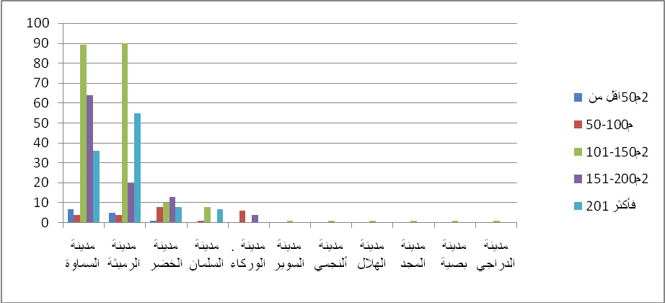
المصدر: من عمل الباحث بالاعتماد على جدول (3)
3-5صلاحية الوحدات السكنية العشوائية للسكن في منطقة الدراسة:
تؤثر صلاحية الوحدات السكنية على الصحة العامة لساكنيها , ويعد مؤشرا واضحا على الحالة البيئية للمساكن , و هذا كشفت عنه معطيات جدول (4) ان (73,82)% من مجموع العينة للوحدات السكنية العشوائية غير صالحة للسكن,وجاءت مدينة السماوة بالمرتبة الأولى بنسبة (46،66)% من مجموع العينة , تلاها مدينة الرميثة بنسبة(37،87)% من حجم العينة بينما احتل المرتبة الثالثة قضاء الخضر بنسبة( 6،66)% من حجم العينة بينما شغل قضاء السلمان ,والوركاء المرتبة الرابعة , والخامسة بنسبة( 3،93)%و(3،03)% من مجموع العينة على التوالي, بينما سجلت أدنى نسبة(0،30)% من مجموع العينة للنواحي السوير, والنجمي, والهلال ,والمجد ,وبصية, والد راجي . آما الوحدات السكنية متوسطة الصلاحية شغلت نسبة مقدارها (16،55)% من مجموع العينة جاء قضاء السماوة بالمرتبة الأولى بنسبة(43،24)% من مجموع العينة في حين جاء قضاء الرميثة ,والخضر بالمرتبة الثانية, والثالثة بنسب (33،78)%و(20،27)% من مجموع العينة, وكانت نسبة قضاء السلمان(2،70)% من مجموع العينة. أما الوحدات السكنية العشوائية جيدة الصلاحية شغلت نسبة (9،61)% من مجموع العينة,وجاءت مدينة الرميثة بالمرتبة الأولى بنسبة (85،13)% من مجموع العينة,وتلاه مدينة السماوة بالمرتبة الثانية بنسبة( 32،55)% من مجموع العينة في حين شغلت مدينة الخضر ,والسلمان المرتبة الثالثة ,والرابعة بنسب (6،97)%,و (2،32)% على التوالي من مجموع العينة ,
وعند مقارنة نتائج تلك الدراسة مع دراسات أخرى لمنطقة أم الورد في مدينة بغداد مثلا نجد أن نسبة الوحدات السكنية غير الصالحة للسكن (67،5)% من مجموع العينة,في حين شغلت الوحدات السكنية متوسطة الصلاحية نسبة(35)% من مجموع العينة في حين شغلت الوحدات السكنية جيدة الصلاحية( 0)% من حجم عينة دراسة تلك المنطقة ^{(22).}نستنتج من ذلك ان النسبة الغالبة يشكون من عدم ملاءمة الخدمات الصحية للمسكن من مطبخ ا وحمام او تواليت لاسباب مختلفة منها صغر الحجم او الموقع او المادة البنائية او المجاري او غيرها مما يؤدي الى مشاكل صحية وبيئية لساكني الدار ويؤثر على البيئة العمرانية والبيئية للمنطقة عموما ومما يعمق التدهور العام للمنطقة والصفة الغالبة لتلك المساكن هي عدم صلاحيتها للسكن عموما.

جدول( 4 )
التوزيع النسبي لصلاحية الوحدات السكنية العشوائية للسكن في مدن محافظة المثنى لعام 2011
المدن | سيئة | % من حجم عينة |  | متوسطة | % من حجم عينة |  | جيدة | % من حجم عينة |  | المجموع
المدن | سيئة | المدينة | المحافظة | متوسطة | المدينة | المحافظة | جيدة | المدينة | المحافظة | المجموع
مدينة السماوة | 154 | 77 | 46،66 | 32 | 16 | 43،24 | 14 | 7 | 32،55 | 200
مدينة الرميثة | 125 | 71،42 | 37،87 | 25 | 14،28 | 33،78 | 25 | 14،28 | 58،13 | 175
مدينة الخضر | 22 | 55 | 6،66 | 15 | 27،5 | 20،27 | 3 | 7،6 | 6،97 | 40
مدينة السلمان | 13 | 81،25 | 3،93 | 2 | 12،5 | 2،70 | 1 | 6،25 | 2،32 | 16
مدينة الوركاء | 10 | 100 | 3،03 | 0 | 0 | 0 | 0 | 0 | 0 | 10
مدينة السوير | 1 | 100 | 0،30 | 0 | 0 | 0 | 0 | 0 | 0 | 1
مدينة النجمي | 1 | 100 | 0،30 | 0 | 0 | 0 | 0 | 0 | 0 | 1
مدينة الهلال | 1 | 100 | 0،30 | 0 | 0 | 0 | 0 | 0 | 0 | 1
مدينة المجد | 1 | 100 | 0،30 | 0 | 0 | 0 | 0 | 0 | 0 | 1
مدينة بصية | 1 | 100 | 0،30 | 0 | 0 | 0 | 0 | 0 | 0 | 1
مدينة الدراجي | 1 | 100 | 0،30 | 0 | 0 | 0 | 0 | 0 | 0 | 1
المجموع | 330 |  |  | 74 |  |  | 43 |  |  | 447
% من حجم العينة الكلية |  | 73،82 | 100 |  | 16،55 | 100 |  | 9،61 | 100 | 100
المصدر: من عمل الباحث اعتمادا على الدراسة الميدانية

شكل (4)
التوزيع النسبي لصلاحية الوحدات السكنية العشوائية للسكن في مدن محافظة المثنى لعام 2011
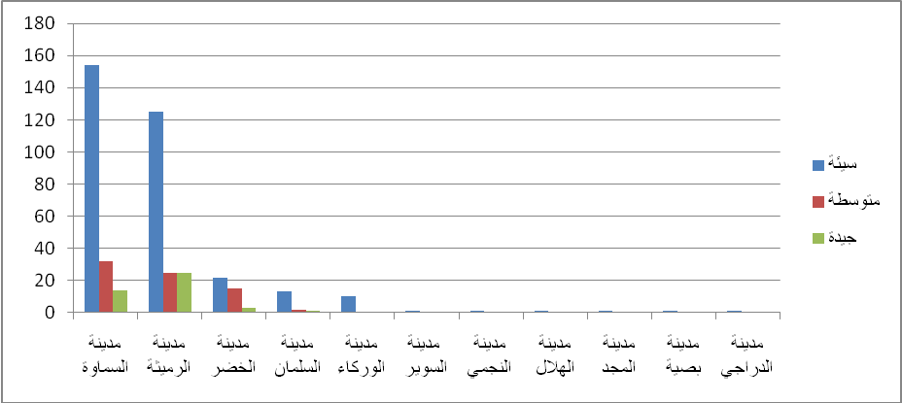
المصدر: من عمل الباحث بالاعتماد على جدول (4).

3-6 اسباب عدم الصلاحية للوحدات السكنية العشوائية:
تم تصنيف أسباب عدم الصلاحية للوحدات السكنية العشوائية إلى عدة فئات منها عدم ملاءمة الخدمات الصحية للمسكن مثل الحمام والتواليت والمطبخ و خدمات المياه والكهرباء والمجاري والنظافة ورداءة مواد البناء وقلة مقاومتها للظروف الجوية بسبب إن العائلة اشتركت في بنائها على أسس غير علمية ،وغير مطابقة لمواصفات البناء النظامية,وتلوث البيئة المحيطة بالمساكن ,وصغر مساحة الوحدات السكنية العشوائية ,وضيق الطرق المؤدية إليها. حيث تباينت الوحدات السكنية العشوائية من حيث ملاءمتها للسكن ومدى توفر الشروط الصحية والراحة للساكنين فضلا عن اختلاف مستوى الدخل, والحالة الاجتماعية للأسرة الساكنة التي انعكست على مدى صلاحية الوحدة السكنية للسكن الملائم ⁽²³⁾.
وهذا ما يمكن ملاحظته من خلال بيانات جدول (5) والتي أشارت إلى عدم ملاءمة الخدمات الصحية للمساكن العشوائية نسبة( 42،05) % من مجموع العينة , وجاءت مدينة السماوة بالمرتبة الأولى بنسبة( 47،87)% من النسبة السابقة في حين كان بالمرتبة الثانية والثالثة مدينتي الرميثة, والخضر بنسب( 29،25)%, و(11،70)% على التوالي, وحلت مدينة السلمان ,والوركاء بالمرتبة الرابعة ,والخامسة بنسب( 4،78)% و(3،19)% لكل منها على التوالي وكانت نسبة مدن السوير, والنجمي, والهلال,وبصية, والد راجي اقل نسبة ( 0،53)%.
أما رداءة مواد البناء فقد سجلت نسبة مقدارها( 32،43)% من مجموع العينة , وجاءت مدينة السماوة بالمرتبة الأولى بنسبة (46،20)% من النسبة السابقة تلاها قضاء الرميثة بالمرتبة الثانية بنسبه (41،37)% في حين حلت مدينة الخضر,والسلمان, والوركاء بالمرتبة الثالثة, والرابعة ,والخامسة بنسب(6،89)%،و(3،44)% ,و(2،06)% لكل منها على التوالي أما من حيث تلوث البيئة المحيطة فلها تأثير مباشر على بيئة المساكن,ونظافتها من حيث عدم وجود خدمات التنظيف ,ووجود المستنقعات والبرك التي تعد بيئة حاضنة للإمراض المختلفة حيث بلغت نسبتها (17،89)% من مجموع العينة جاءت مدينة الرميثة بالمرتبة الأولى بنسبة( 56،25)% من النسبة السابقة في حين حلت مدينة السماوة بالمرتبة الثانية بنسبة ,وحلت مدينة الخضر (31،25)% بالمرتبة الثالثة نسبة( 7،5)% أما المرتبة الرابعة فكانت من حصةمدينة السلمان, والوركاء بنسبة( 2،5)% لكل منهما تعني تلك النسب بان بيئة المناطق العشوائية غير صالحة للسكن .
إما صغر مساحة الوحدات ,وضيق الطرق المودية إليها فله جوانبه السلبية حيث اذ أن صغر المساحة ينعكس على الخصوصية,وله إبعاد تربوية تتصل ببناء الشخصية المستقلة,وتتصل بالعلاقات بين الإفراد للأسرة الواحدة لعدم وجود تناسب بين مساحات البناء , فكانت نسبتها (8،27)% من مجموع العينة جاءت مدينة السماوة بالمرتبة الأولى بنسبة (48،64)% من النسبة السابقة في حين جاءت مدينة الرميثة بالمرتبة الثانية بنسبة(40،54)%,وحل قضاء الخضر بالمرتبة الثالثة بنسبة(5،40)% بينما اخذ المرتبة الأخيرة قضاء السلمان ,والوركاء بنسبة (2،70)% لكل منهما.
وعند مقارنة هذه الدراسة مع دراسات أخرى نجد أن منطقة السكن العشوائي في أم الورد في الجادرية تمثل الوحدات السكنية سيئة الصلاحية نسبة (87،5)% من مجموع العينة ⁽²⁴⁾ يلاحظ مما سبق أن عدم الصلاحية كان بسبب صغر المساحة للوحدات السكنية العشوائية وضيق الطرق المؤدية إليها إذ لايمكن دخول سيارات الإسعاف وسيارات الدفاع المدني عند الحاجة أو سيارات النظافة مما يؤثر على نوع الخدمات المقدمة لتلك الوحدات .

جدول( 5 )
التوزيع النسبي لاسباب عدم الصلاحية للوحدات السكنية العشوائية للسكن في مدن محافظة المثنى لعام 2011
الوحدات الإدارية | عدم ملائمة  الخدمات الصحية للمسكن | % من حجم عينة |  | رداءة مواد البناء | % من حجم عينة |  | تلوث البيئة  المحيطة | % من حجم عينة |  | صغر مساحة الوحدات  وضيق الطرق المؤدية اليها | % من حجم عينة |  | المجموع
الوحدات الإدارية | عدم ملائمة  الخدمات الصحية للمسكن | المدينة | المحافظة | رداءة مواد البناء | المدينة | المحافظة | تلوث البيئة  المحيطة | المدينة | المحافظة | صغر مساحة الوحدات  وضيق الطرق المؤدية اليها | المدينة | المحافظة | المجموع
مدينة السماوة | 90 | 45 | 47،87 | 67 | 33،5 | 46،20 | 25 | 12،5 | 31،25 | 18 | 9 | 48،64 | 200
مدينة الرميثة | 55 | 31،42 | 29،25 | 60 | 34،28 | 41،37 | 45 | 25،71 | 56،25 | 15 | 8،57 | 40،54 | 175
مدينة الخضر | 22 | 55 | 11،70 | 10 | 25 | 6،89 | 6 | 15 | 7،5 | 2 | 5 | 5،40 | 40
مدينة السلمان | 9 | 56،25 | 4،78 | 5 | 31،25 | 3،44 | 2 | 16،6 | 2،5 | 1 | 6،25 | 2،70 | 16
مدينة الوركاء | 6 | 60 | 3،19 | 3 | 30 | 2،06 | 2 | 20 | 2،5 | 1 | 10 | 2،70 | 10
مدينة السوير | 1 | 100 | 0،53 | 0 | 0 | 0 | 0 | 0 | 0 | 0 | 0 | 0 | 1
مدينة النجمي | 1 | 100 | 0،53 | 0 | 0 | 0 | 0 | 0 | 0 | 0 | 0 | 0 | 1
مدينة الهلال | 1 | 100 | 0،53 | 0 | 0 | 0 | 0 | 0 | 0 | 0 | 0 | 0 | 1
مدينة المجد | 1 | 100 | 0،53 | 0 | 0 | 0 | 0 | 0 | 0 | 0 | 0 | 0 | 1
مدينة بصية | 1 | 100 | 0،53 | 0 | 0 | 0 | 0 | 0 | 0 | 0 | 0 | 0 | 1
مدينة الدراجي | 1 | 100 | 0،53 | 0 | 0 | 0 | 0 | 0 | 0 | 0 | 0 | 0 | 1
المجموع | 188 |  |  | 145 |  |  | 80 |  |  | 37 |  |  | 447
% من حجم العينة الكلية |  | 42،05 | 100 |  | 32،43 | 100 |  | 17،89 | 100 |  | 8،27 | 100 | 100
المصدر من عمل الباحث اعتمادا على الدراسة الميدانية

شكل(5)
التوزيع النسبي لمشاكل و أسباب عدم الصلاحية للوحدات السكنية العشوائية للسكن في مدن محافظة المثنى لعام 2011م
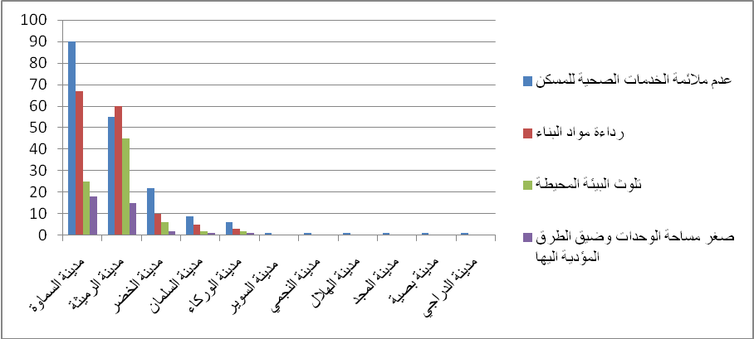
المصدر من عمل الباحث اعتمادا على بيانات جدول (5)
3-7عدد الغرف وعدد غرف النوم في الوحدات السكنية العشوائية:
يمثل عدد الغرف في البيت مؤشرا للوضع الاقتصادي والاجتماعي لساكنيه وقد أكد المعيار العراقي إشغال كل غرفة شخصان بالغان وطفل لايزيد عمرة عن عشرة سنوات إما المعيار الأمريكي أو الكندي فقد أكد على إن يكون معدل الغرف في البيت الأمريكي والكندي ( 5_5,1) غرفة لكل بيت على التوالي لان وجود أكثر من أربعة أشخاص في البيت الواحد الذي يتكون من غرفتين تترتب علية ظروف صحية واجتماعية سيئة إما المسكن المزدحم فله اثأر صحية واجتماعية سلبية على ساكنيه ⁽²⁵⁾ .مما يؤثر على الخصوصية .
تبين من خلال تحليل الأرقام الواردة في جدول(6) بان الوحدات السكنية التي تضم غرفة واحدة فقط شغلت نسبة 30،42% من مجموع العينة بسبب كون تلك الوحدات مشغولة بفرد واحد او فردين وجاءت مدينة الرميثة المرتبة الأولى بنسبة 44،11% من النسبة السابقة بينما جاءت مدينة السماوة بالمرتبة الثانية بنسبة 32،35% وحات مدينة الخضر والسلمان والوركاء المرتبة الثالثة والرابعة والخامسة بنسب 11،76%و5،14% و2،94% على التوالي أما مدن السوير والهلال والمجد وبصية والدراجي فقد شغلت نسبة 0،73% .
اما الوحدات السكنية العشوائية المبحوثة التي تضم غرفتين فقط فقد شغلت نسبة 52،43% من مجموع العينة وذلك لاشغالها من عائلتين او اكثر وجاءت مدينة السماوة بنسبة 50،42% من النسبة السابقة في حين جاءت مدينة الرميثة بالمرتبة الثانية بنسبة 36،32% بينما شغلت مدينة الخضر والسلمان المرتبة الثالثة والرابعة بنسبة 6،83% و3،41% على التوالي بينما شغلت مدينة الوركاء ومدن النجمي المرتبة الخامسة والسادسة بنسب 2،56% و0،42 %على التوالي.

أما الوحدات السكنية التي تضم ثلاثة غرف فأكثر فقد بلغت نسبتها 17،22% من مجموع العينة بسبب إشغالها بثلاث عوائل او اكثر او للوضع الاقتصادي الجيد لساكني تلك الوحدات وجاءت مدينة السماوة بالمرتبة الأولى بنسبة 49،35% من النسبة السابقة في حين حلت مدينة الرميثة المرتبة الثانية بنسبة 83،96% وحلت مدينة الخضر والسلمان بالمرتبة الثالثة والرابعة بنسبة 10،38% و1،29% على التوالي بينما كانت نسبة النواحي 0%. تبين من خلال تحليل جدول(6) بان اغلب الوحدات السكنية العشوائية تضم مابين (1-2) غرفة نسبة 82،76% من مجموع العينة .
إما عدد غرف النوم فقد كانت نسبة الوحدات السكنية التي تضم غرفة واحدة 24،60% من مجموع العينة لنفس السبب انف الذكر جاءت مدينة السماوة والرميثة بالمرتبة الأولى الثانية على التوالي بنسبة 53،63% و39،9% من النسبة السابقة على التوالي وحلت مدينة الخضر والسلمان والوركاء المرتبة الثالثة والرابعة والخامسة بنسب 4،04% و1،81%و0،90% على التوالي بينما كانت نسبة المدن الصغيرة الاخرى 0%.
16
بينما شغلت الوحدات السكنية التي تحتوي على غرفتين للنوم نسبة 5،36% من مجموع العينة بسبب كون الغرف الاخرى تستخدم لاغراض الطبخ او غيرها جاءت مدينة السماوة المرتبة الأولى بنسبة 50% من النسبة السابقة بينما جاءت مدينة الرميثة بالمرتبة الثانية بنسبة 41،66% أما مدينة الخضر فد حلت بالمرتبة الثالثة بنسبة 8،33%
أما الوحدات السكنية التي لا تحتوي على غرف للنوم فقد شغلت نسبة 70،02% من مجموع العينة بسبب كونها لا تستخدم للنوم فقط وانما لاغراض اخرى مثل الطبخ واستقبال الضيوف جاءت مدينة السماوة والرميثة المرتبة الأولى والثانية على التوالي بنسب 41،21% و38،97% من النسبة السابقة بينما حلت مدينة الخضر والسلمان والوركاء المرتبة الثالثة والرابعة والخامسة بنسب 10،54% و4،47% و2،87% على التوالي بينما كانت نسبة مدن السوير والنجمي والهلال والمجد وبصية والد راجي 0،31%. تدل تلك النسب بان تلك الوحدات تستعمل الغرف للطبخ والنوم والاستحمام واستقبال الزائرين في ذات الوقت مما يعكس الوضع الاقتصادي الضعيف لساكنيها .
وعند مقارنة هذه النسب مع دراسات أخرى مشابهة نجد إن منطقة السكن العشوائي في منطقة المهدية وأبو دشير قد بلغت الوحدات السكنية التي تحتوي على غرفة واحدة نسبة 27% من مجموع عينة الدراسة أما الوحدات السكنية التي تحتوي على غرفتين فقد بلغت نسبتها 54% من مجموع عينة الدراسة في حين بلغت الوحدات السكنية التي تحتوي على ثلاث غرف نسبة19% من مجموع عينة الدراسة في تلك المدينتين المذكورتين ⁽²⁶⁾.
17
جدول( 6 )
التوزيع النسبي لعدد الغرف وعدد غرف النوم للوحدة السكنية العشوائية لمدن محافظة المثنى لعام 2011
المدن | عدد الغرف |  |  |  |  |  |  |  |  | عدد غرف النوم |  |  |  |  |  |  |  |  |  | المجموع
المدن | غرفة واحدة | % من حجم عينة |  | غرفتان | % من حجم عينة |  | ثلاثة فأكثر | % من حجم عينة |  | غرفة واحدة | % من حجم عينة |  | غرفتان | % من حجم عينة |  | ثلاثة فأكثر | لا يوجد غرف  مخصصة للنوم فقط | % من حجم عينة |  | المجموع
المدن | غرفة واحدة | المدينة | المحافظة | غرفتان | المدينة | المحافظة | ثلاثة فأكثر | المدينة | المحافظة | غرفة واحدة | المدينة | المحافظة | غرفتان | المدينة | المحافظة | ثلاثة فأكثر | لا يوجد غرف  مخصصة للنوم فقط | المدينة | المحافظة | المجموع
مدينة السماوة | 44 | 22 | 32،35 | 118 | 59 | 50،42 | 38 | 19 | 49،32 | 59 | 29،5 | 53،63 | 12 | 6 | 50 | 0 | 129 | 64،5 | 41،21 | 200
مدينة الرميثة | 60 | 34،28 | 44،11 | 85 | 48،57 | 36،34 | 30 | 17،14 | 38،96 | 43 | 24،57 | 39،09 | 10 | 5،71 | 41،66 | 0 | 122 | 69،71 | 38،97 | 175
مدينة الخضر | 16 | 40 | 11،76 | 16 | 40 | 6،83 | 8 | 20 | 10،38 | 5 | 12،5 | 4،04 | 2 | 5 | 8،33 | 0 | 33 | 82،5 | 10،54 | 40
مدينة السلمان | 7 | 43،75 | 5،14 | 8 | 50 | 3،41 | 1 | 6،25 | 1،29 | 2 | 12،5 | 1،81 | 0 | 0 | 0 | 0 | 14 | 87،5 | 4،47 | 16
مدينة الوركاء | 4 | 40 | 2،94 | 6 | 60 | 2،56 | 0 | 0 | 0 | 1 | 10 | 0،90 | 0 | 0 | 0 | 0 | 9 | 90 | 2،87 | 10
مدينة السوير  12 | 1 | 100 | 0،73 | 0 | 0 | 0 | 0 | 0 | 0 | 0 | 0 | 0 | 0 | 0 | 0 | 0 | 1 | 100 | 0،31 | 1
مدينة النجمي | 0 | 0 | 0 | 1 | 100 | 0،42 | 0 | 0 | 0 | 0 | 0 | 0 | 0 | 0 | 0 | 0 | 1 | 100 | 0،31 | 1
مدينة الهلال | 1 | 100 | 0،73 | 0 | 0 | 0 | 0 | 0 | 0 | 0 | 0 | 0 | 0 | 0 | 0 | 0 | 1 | 100 | 0،31 | 1
مدينة المجد | 1 | 100 | 0،73 | 0 | 0 | 0 | 0 | 0 | 0 | 0 | 0 | 0 | 0 | 0 | 0 | 0 | 1 | 100 | 0،31 | 1
مدينة بصية | 1 | 100 | 0،73 | 0 | 0 | 0 | 0 | 0 | 0 | 0 | 0 | 0 | 0 | 0 | 0 | 0 | 1 | 100 | 0،31 | 1
مدينة الدراجي | 1 | 100 | 0،73 | 0 | 0 | 0 | 0 | 0 | 0 | 0 | 0 | 0 | 0 | 0 | 0 | 0 | 1 | 100 | 0،31 | 1
المجموع | 136 |  |  | 234 |  |  | 77 |  | 0 | 110 |  |  | 24 |  |  |  | 313 |  |  | 447
% من حجم العينة الكلية |  | 30،42 | 100 |  | 52،34 | 100 |  | 17،22 | 100 |  | 24،60 | 100 |  | 5،36 | 100 |  |  | 70،2 | 100 | 100
المصدر من عمل الباحث اعتمادا على الدراسة الميدانية

شكل ( 6 )
التوزيع النسبي لعدد الغرف وعدد غرف النوم للوحدة السكنية العشوائية لمدن محافظة المثنى لعام 2011
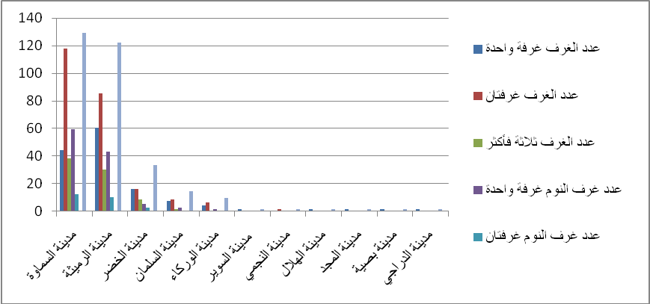
المصدر: من عمل الباحث بالاعتماد على بيانات جدول (6).
3-8وجود الحديقة للوحدات السكنية العشوائية لمنطقة الدراسة:
لوجود الحديقة في المسكن أثر مهم في توفير نوع من العيش الهادئ والمريح للساكنين فضلا عن أثرها في التخفيف من حدة الظروف المناخية لاسيما درجات الحرارة المرتفعة إثناء الصيف ⁽²⁷⁾. اذ تفتقر اغلب الوحدات السكنية العشوائية في منطقة الدراسة لوجود حدائق حيث بلغت نسبتها 90،15% من مجموع العينة بسبب صغر مساحة اغلب الوحدات السكنية العشوائية حيث جاءت مدينة السماوة والرميثة المرتبة الأولى والثانية بنسب 44،66%و39،70 % على التوالي من النسبة السابقة بينما حلت مدينة الخضر والسلمان والوركاء المرتبة الثالثة والرابعة والخامسة بنسب 8،68%و 3،47%و1،98% على التوالي في حين نسب مدن السوير والنجمي والمجد والهلال وبصية والدراجي0،24%.
أما الوحدات السكنية التي تضم حدائق فقد بلغت نسبتها 9،84% من مجموع العينة لكبر مساحة تلك الوحدات من خلال بيانات جدول(7) التي أشارت إلى أعلى نسبة لوجود الحديقة في الوحدات السكنية العشوائية جاءت مدينة السماوة بالمرتبة الأولى بنسبة 45،45% من النسبة السابقة تلتها بالمرتبة الثانية مدينة الرميثة بنسبة 34،9% في حين جاءت المدن الثلاثة الخضر .والسلمان, والوركاء بالمرتبة الثالثة ,والرابعة بنسب 11،36% و4،45% على التوالي وعند مقارنة هذه الدراسة مع دراسات أخرى نجد إن الوحدات السكنية في مدينة بغداد جانب الكرخ (منطقة الكرطاني )التي توجد فيها حديقة بلغت نسبتها 28% ⁽ ²⁸ ⁾. اظهرت نسب الدراسة ان الكثير من الساكنين في المناطق العشوائية اما انهم لا يرغبون بالحدائق او ان مساحة الوحدة السكنية تشغل بالاستعمالات الضرورية او لا تكفي لوجود حديقة.
19

جدول( 7)
التوزيع النسبي لوجود الحديقة في الوحدة السكنية العشوائية لمدن محافظة المثنى لعام 2011
المدن | عدم وجود حديقة | % من حجم عينة |  | وجود حديقة | % من حجم عينة |  | المجموع
المدن | عدم وجود حديقة | المدينة | المحافظة | وجود حديقة | المدينة | المحافظة | المجموع
مدينة السماوة | 180 | 90 | 44،66 | 20 | 10 | 45،45 | المجموع
مدينة الرميثة | 160 | 91،42 | 39،70 | 15 | 8،57 | 34،9 | 200
مدينة الخضر | 35 | 87،5 | 8،68 | 5 | 12،5 | 11،36 | 175
مدينة السلمان | 14 | 87،5 | 3،47 | 2 | 12،5 | 4،54 | 40
مدينة الوركاء | 8 | 80 | 1،98 | 2 | 20 | 4،54 | 16
مدينة السوير | 1 | 100 | 0،24 | 0 | 0 | 0 | 10
مدينة ألنجمي | 1 | 100 | 0،24 | 0 | 0 | 0 | 1
مدينة الهلال | 1 | 100 | 0،24 | 0 | 0 | 0 | 1
مدينة المجد | 1 | 100 | 0،24 | 0 | 0 | 0 | 1
مدينة بصية | 1 | 100 | 0،24 | 0 | 0 | 0 | 1
مدينة الدراجي | 1 | 100 | 0،24 | 0 | 0 | 0 | 1
المجموع | 403 |  |  | 44 |  |  | 447
% من حجم العينة |  | 90،15 | 100 |  | 9،84 | 100 | 100
المصدر: من عمل الباحث اعتمادا على الدراسة الميدانية

شكل ( 7)
التوزيع النسبي لوجود الحديقة في الوحدة السكنية العشوائية لمدن محافظة المثنى لعام 2011
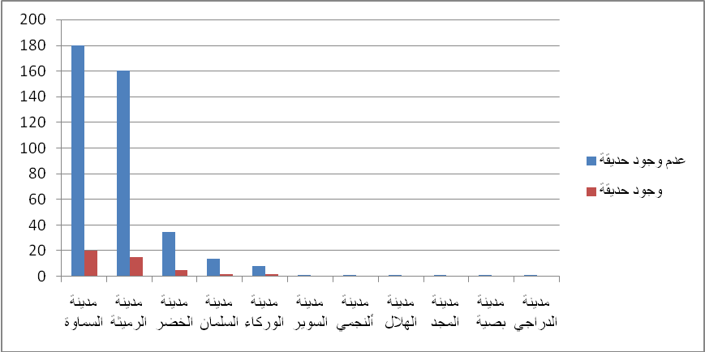
المصدر: من عمل الباحث بالاعتماد على بيانات جدول (7)
3-9 عدد الطوابق للوحدات السكنية:
يعتمد عدد الطوابق وتعدد الفضاءات الوظيفية للوحدة السكنية بالأساس على الوضع الاقتصادي للأسرة الذي يجعلها قادرة على استغلال قطعة الأرض وبناء عدد طوابق على وفق عدد إفرادها في الحاضر والمستقبل ⁽²⁹⁾ حيث يكشف عدد الطوابق عن الحالة الاقتصادية للساكنين في المناطق العشوائية لمنطقة الدراسة اذ تم ملاحظه ذلك من خلال بيانات جدول(8) التي أشارت إلى أعلى نسبة للوحدات السكنية التي تحتوي على طابق ارضي 93،52% من مجموع العينة بسبب عدم تحمل تلك الوحدات البناء العمودي اذ جائت مدينة السماوة بالمرتبة الأولى بنسبة 45،45% من النسبة السابقة في حين جائت مدينة الرميثة بالمرتبة الثانية بنسبة 38% أمامدينة الخضر والسلمان والوركاء فأخذت المراتب الثالثة والرابعة والخامسة بنسب 9%,و4%,و2% على التوالي أما بقية مراكز النواحي فكانت نسبتها 0،23% .
في حين كانت نسبة الوحدات السكنية العشوائية التي تحتوي على طابق واحد 6،4% من مجموع العينة بسبب ان بنائها قد اقيم على اسس متينة وجاءت مدينة السماوة في المرتبة الأولى بنسبة33،33% من النسبة السابقة
إما المرتبة الثانية فكانت لمدينة الرميثة بنسبة 29،25% وحلت مدينة الخضر بالمرتبة الثالثة بنسبة 7،40% .
بينما الوحدات السكنية العشوائية التي تضم طابقين سجلت نسبة 0،44% من مجموع العينة لنفس السبب انف الذكر جائت مدينة السماوة والرميثة 50% من النسبة السابقة لكل منهما وان انخفاض نسبة هذه الوحدات يعود إلى الحالة الاقتصادية للساكنين وضعف الأسس للوحدات العشوائية في منطقة الدراسة .

جدول(8)
التوزيع النسبي لعدد الطوابق في الوحدة السكنية العشوائية لمدن محافظة المثنى لعام 2011
المدن | الأرضي | % من حجم عينة |  | طابق واحد | % من حجم عينة |  | طابقين | % من حجم عينة |  | المجموع
المدن | الأرضي | المدينة | المحافظة | طابق واحد | المدينة | المحافظة | طابقين | المدينة | المحافظة | المجموع
مدينة السماوة | 190 | 95 | 45،45 | 9 | 4،5 | 33،33 | 1 | 0،5 | 50 | 200
مدينة الرميثة | 158 | 90،28 | 38 | 16 | 9،14 | 29،25 | 1 | 0،57 | 50 | 175
مدينة الخضر | 38 | 95 | 9 | 2 | 5 | 7،40 | 0 | 0 | 0 | 40
مدينة السلمان | 16 | 100 | 4 | 0 | 0 | 0 | 0 | 0 | 0 | 16
مدينة الوركاء | 10 | 100 | 2 | 0 | 0 | 0 | 0 | 0 | 0 | 10
مدينة السوير | 1 | 100 | 0،23 | 0 | 0 | 0 | 0 | 0 | 0 | 1
مدينة ألنجمي | 1 | 100 | 0،23 | 0 | 0 | 0 | 0 | 0 | 0 | 1
مدينة الهلال | 1 | 100 | 0،23 | 0 | 0 | 0 | 0 | 0 | 0 | 1
مدينة المجد | 1 | 100 | 0،23 | 0 | 0 | 0 | 0 | 0 | 0 | 1
مدينة بصية | 1 | 100 | 0،23 | 0 | 0 | 0 | 0 | 0 | 0 | 1
مدينة الدراجي | 1 | 100 | 0،23 | 0 | 0 | 0 | 0 | 0 | 0 | 1
المجموع | 418 |  |  | 27 |  |  | 2 |  |  | 447
% من حجم العينة |  | 93،51 | 100 |  | 6،04 | 100 |  | 0،44 | 100 | 100
المصدر: من عمل الباحث اعتمادا على الدراسة الميدانية

شكل (8)
التوزيع النسبي لعدد الطوابق في الوحدة السكنية العشوائية لمدن محافظة المثنى لعام 2011
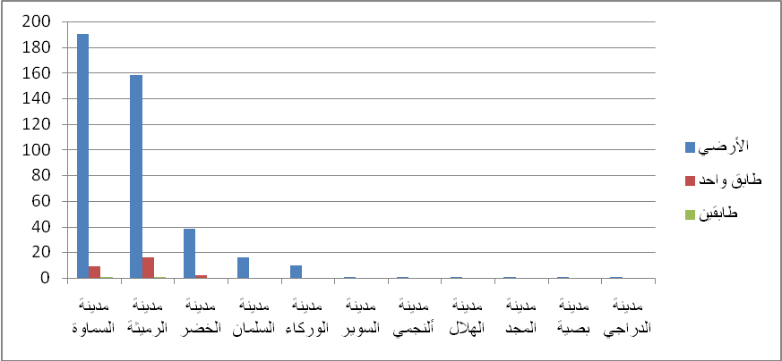
المصدر: من عمل الباحث بالاعتماد على بيانات جدول (8)
3-10 الإضافات والتحوير بعد البناء:
تتباين الأسباب التي تدفع أصحاب الوحدات السكنية إلى إجراء عمليات التحوير عليها ، لاسيما إذا كان دخل الفرد وعرض السكن محدودين ، ويدخل الطلب على المساكن سببا يوجه العوائل إلى أجراء عمليات التحوير على وفق التغيرات الديموغرافية, والاقتصادية التي تؤدي إلى زيادة حجم العائلة ، إذ يعد سبباً مهماً لإضافة غرف أو توسيع حيز معين داخل الوحدة السكنية يمثل جانبا اقتصادياً اقل كلفة من بناء مسكن ^{(30).}حيث كشفت معطيات جدول(9) بان أعلى نسبة من الساكنين لم تجر عملية إضافة أو تحوير حيث بلغت 88،14% من مجموع العينة, وجائت مدينة السماوة بالمرتبة الأولى بنسبة 43،67% من النسبة السابقة تلاها مدينتا الرميثة والخضر بالمرتبة الثانية والثالثة بنسب 39،45 و9،18 على التوالي , وحلت مدينة السلمان السلمان والوركاء بالمرتبة الرابعة والخامسة بنسب 3،72% و2،48% على التوالي في حين كانت نسبة مدن السوير والنجمي والهلال والمجد وبصية والد راجي 0،24% لكل منهما وذلك بسبب الوضع الاقتصادي الضعيف الذي تعيشه العوائل في تلك المناطق .

أما الوحدات السكنية التي قامت بعمليات أضافة أو تحوير فبلغت نسبتها 11،86% من مجموع العينة لكون ساكنيها احسن حالا توزعت تلك النسبة على عدة إضافات منها المرافق الصحية والحمام بنسبة 6،26% من النسبة السابقة جاءت مدينة قضاء السماوة بالمرتبة الأولى بنسبة 46،42% تلتها مدينتا الرميثة والخضر بالمرتبة الثانية والثالثة بنسب 39،28% و10،71% على التوالي وحلت مدينة السلمان بالمرتبة الأخيرة بنسبة 3،57% في حين الوحدات السكنية التي قامت بإضافة غرفة بالإضافة إلى الحمام كانت نسبتها 0،89% من مجموع العينة استحوذت عليها مدينة السماوة بنسبة 100% من النسبة السابقة .بينما الوحدات السكنية العشوائية التي أضافت مطبخ وحمام ومرافق كانت نسبتها0،66% من مجموع العينة جاءت مدينة السماوة بالمرتبة الأولى بنسبة 66،66% من النسبة السابقة أما مدينة الرميثة فحلت بالمرتبة الثانية بنسبة 33،33% في حين الوحدات السكنية التي أضافت استقبال, ومرافق كانت نسبتها 0،44% من مجموع العينة تقسمت تلك النسبة بالتساوي بين مدينتي السماوة ,والرميثة بنسبة 50% من النسبة السابقة لكل منهما.
23
آما الوحدات السكنية التي أضافت سياجاً خارجياً فقد شغلت نسبة 0،67% من مجموع العينة استحوذت عليها مدينة السماوة فقط بنسبة 100% من النسبة السابقة , إما الوحدات السكنية التي أضافت إلى بنائها الحمام شغلت نسبة 0،89% من مجموع العينة جاء مدينة الرميثة بالمرتبة الأولى بنسبة 75% من النسبة السابقة ,واخذت مدينة الرميثة النسبة المتبقية 25% . وعند مقارنة نتائج تلك الدراسة مع دراسات أخرى نجد إن 70% من المساكن في أم الورد في الجادرية في بغداد لم تجر أي عملية إضافة أو تحوير⁽³¹⁾ .

جدول( 9 )
التوزيع النسبي للإضافات والتحوير بعد البناء للوحدة السكنية العشوائية لمدن محافظة المثنى لعام 2011
المدن | حمام+  مرافق صحية | % من حجم عينة |  | غرفة+  حمام | % من حجم عينة |  | مطبخ وحمام ومرافق | % من حجم عينة |  | استقبال+  مرافق | % من حجم عينة |  | سياج خارجي | % من حجم عينة |  | حمام | % من حجم عينة |  | لا توجد اضافات بناء | % من حجم عينة |  | المجموع
المدن | حمام+  مرافق صحية | المدينة | المحافظة | غرفة+  حمام | المدينة | المحافظة | مطبخ وحمام ومرافق | المدينة | المحافظة | استقبال+  مرافق | المدينة | المحافظة | سياج خارجي | المدينة | المحافظة | حمام | المدينة | المحافظة | لا توجد اضافات بناء | المدينة | المحافظة | المجموع
مدينة السماوة | 13 | 6،5 | 46،42 | 4 | 2 | 100 | 2 | 1 | 66،66 | 1 | 0،5 | 50 | 3 | 1،5 | 100 | 1 | 0،5 | 25 | 176 | 88 | 43،67 | 200
مدينة الرميثة | 11 | 6،28 | 39،28 | 0 | 0 | 0 | 1 | 0،75 | 33،33 | 1 | 0،5 | 50 | 0 | 0 | 0 | 3 | 1،71 | 75 | 159 | 90،85 | 39،45 | 175
مدينة الخضر | 3 | 7،5 | 10،71 | 0 | 0 | 0 | 0 | 0 | 0 | 0 | 0 | 0 | 0 | 0 | 0 | 0 | 0 | 0 | 37 | 92،5 | 9،18 | 40
مدينة السلمان | 1 | 6،25 | 3،57 | 0 | 0 | 0 |  | 0 | 0 | 0 | 0 | 0 | 0 | 0 | 0 | 0 | 0 | 0 | 15 | 93،75 | 3،72 | 16
مدينة الوركاء | 0 | 0 | 0 | 0 | 0 | 0 | 0 | 0 | 0 | 0 | 0 | 0 | 0 | 0 | 0 | 0 | 0 | 0 | 10 | 100 | 2،48 | 10
مدينة السوير | 0 | 0 | 0 | 0 | 0 | 0 | 0 | 0 | 0 | 0 | 0 | 0 | 0 | 0 | 0 | 0 | 0 | 0 | 1 | 100 | 0،24 | 1
مدينة ألنجمي | 0 | 0 | 0 | 0 | 0 | 0 | 0 | 0 | 0 | 0 | 0 | 0 | 0 | 0 | 0 | 0 | 0 | 0 | 1 | 100 | 0،24 | 1
مدينة الهلال | 0 | 0 | 0 | 0 | 0 | 0 | 0 | 0 | 0 | 0 | 0 | 0 | 0 | 0 | 0 | 0 | 0 | 0 | 1 | 100 | 0،24 | 1
مدينة المجد | 0 | 0 | 0 | 0 | 0 | 0 | 0 | 0 | 0 | 0 | 0 | 0 | 0 | 0 | 0 | 0 | 0 | 0 | 1 | 100 | 0،24 | 1
مدينة بصية | 0 | 0 | 0 | 0 | 0 | 0 | 0 | 0 | 0 | 0 | 0 | 0 | 0 | 0 | 0 | 0 | 0 | 0 | 1 | 100 | 0،24 | 1
مدينة الدراجي | 0 | 0 | 0 | 0 | 0 | 0 | 0 | 0 | 0 | 0 | 0 | 0 | 0 | 0 | 0 | 0 | 0 | 0 |  | 100 | 0،24 | 1
المجموع | 28 |  |  | 4 |  |  | 3 |  |  | 2 |  |  | 3 | 0 | 0 | 4 |  |  | 403 |  |  | 447
% من حجم العينة |  | 6،26 | 100 |  | 0،89 | 100 |  | 066 | 100 |  | 0،44 | 100 |  | 0،67 | 100 |  | 0،89 | 100 | 100 | 88،14 | 100 | 100
المصدر: من عمل الباحث اعتمادا على الدراسة الميدانية

شكل (9)
التوزيع النسبي للإضافات والتحوير بعد البناء للوحدة السكنية العشوائية لمدن محافظة المثنى لعام 2011
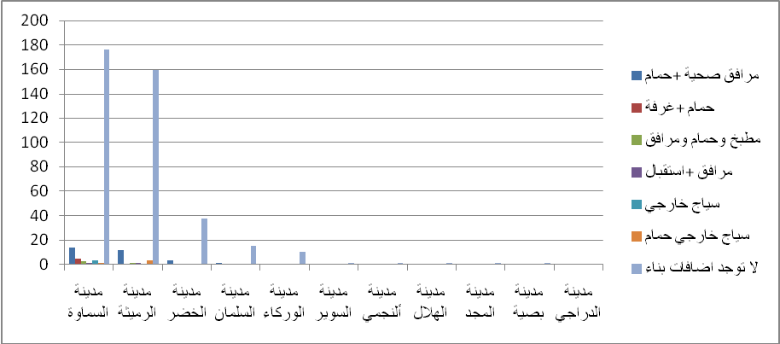
المصدر: من عمل الباحث بالاعتماد على بيانات جدول (9)
3-11 وجود غرفة استقبال والمطبخ:
كشفت معطيات جدول(9) أن 22،14% من مجموع العينة التي تحتوي على غرفة استقبال جاءت مدينتا السماوة والرميثة بالمرتبة الأولى بنسبة 40،40% من النسبة السابقة لكل منهما وحلت مدينتا الخضر والوركاء بالمرتبة الثانية والثالثة بنسب 12،12% و4،04% على التوالي في حين كانت نسبة مدينة الهلال1،01% أما بقية مدن السوير, والنجمي ,والمجد , وبصية, والدراجي فكانت نسبتها 0% .
و كشفت معطيات جدول(9) أن 15،65% من مجموع العينة تحتوي على المطبخ جاءت مدينة الرميثة بالمرتبة الأولى بنسبة 35،71% من النسبة السابقة تلتها مدينة السماوة بنسبة 32،85% في حين شغل المرتبة الثالثة مدينة الخضر بنسبة 11،42% وحلت مدن السلمان, والوركاء بالمرتبة الأخيرة بنسبة 2،85% لكل منهما
بينما الوحدات السكنية العشوائية التي لاتحتوي على غرفة للطبخ بلغت نسبتها 84،34% من مجموع العينة , وعند مقارنة نتائج تلك الدراسة مع نتائج دراسات أخرى نلاحظ إن الوحدات السكنية العشوائية في منطقتي أبو دشير والمهدية في مدينة بغداد التي لاتحتوي على غرفة خاصة للطبخ بلغت نسبتها 64% ^{(32) .}من مجموع عينة الدراسة لتلك المناطق يدل ذلك على ان تلك المناطق أحسن حالا من منطقة الدراسة .
25

جدول( 10 )
التوزيع النسبي لوجود الاستقبال والمطبخ للوحدة السكنية العشوائية لمدن محافظة المثنى لعام 2011
مدى وجود الاستقبال |  |  |  |  |  |  |  | مدى وجود المطبخ
الوحدات الإدارية | وجود استقبال | % من حجم عينة |  | عدم وجود استقبال | % من حجم عينة |  | وجود مطبخ | % من حجم عينة |  | عدم وجود مطبخ | % من حجم عينة |  | المجموع
الوحدات الإدارية | وجود استقبال | المدينة | المحافظة | عدم وجود استقبال | المدينة | المحافظة | وجود مطبخ | المدينة | المحافظة | عدم وجود مطبخ | المدينة | المحافظة | المجموع
مدينة السماوة | 40 | 20 | 40،40 | 160 | 80 | 45،97 | 23 | 11،5 | 32،85 | 177 | 88،5 | 46،94 | 200
مدينة الرميثة | 40 | 22،85 | 40،40 | 135 | 77 | 38،79 | 25 | 14،28 | 35،71 | 150 | 85،71 | 39،78 | 175
مدينة الخضر | 12 | 30 | 12،12 | 28 | 70 | 8،04 | 8 | 20 | 11،42 | 32 | 80 | 8،48 | 40
مدينة السلمان | 4 | 25 | 4،04 | 12 | 75 | 3،44 | 2 | 12،5 | 2،85 | 14 | 87،5 | 3،71 | 16
مدينة الوركاء | 2 | 20 | 2،02 | 8 | 80 | 2،29 | 2 | 20 | 2،85 | 8 | 80 | 2،12 | 10
مدينة السوير | 0 | 0 | 0 | 1 | 100 | 0،28 | 0 | 0 | 0 | 1 | 100 | 0،26 | 1
مدينة ألنجمي | 0 | 0 | 0 | 1 | 100 | 0،28 | 0 | 0 | 0 | 1 | 100 | 0،26 | 1
مدينة الهلال | 1 | 100 | 1،01 | 1 | 100 | 0،28 | 0 | 0 | 0 | 1 | 100 | 0،26 | 1
مدينة المجد | 0 | 0 | 0 | 1 | 100 | 0،28 | 0 | 0 | 0 | 1 | 100 | 0،26 | 1
مدينة بصية | 0 | 0 | 0 | 1 | 100 | 0،28 | 0 | 0 | 0 | 1 | 100 | 0،26 | 1
مدينة الدراجي | 0 | 0 | 0 | 1 | 100 | 0،28 | 0 | 0 | 0 | 1 | 100 | 0،26 | 1
المجموع | 99 |  |  | 348 |  |  | 70 |  |  | 377 |  |  | 447
% من حجم العينة |  | 22،14 | 100 |  | 77،85 | 100 |  | 15،65 | 100 |  | 84،34 | 100 | 100
المصدر: من عمل الباحث اعتمادا على الدراسة الميدانية

شكل (10)
التوزيع النسبي لوجود الاستقبال والمطبخ للوحدة السكنية العشوائية لمدن محافظة المثنى لعام 2011
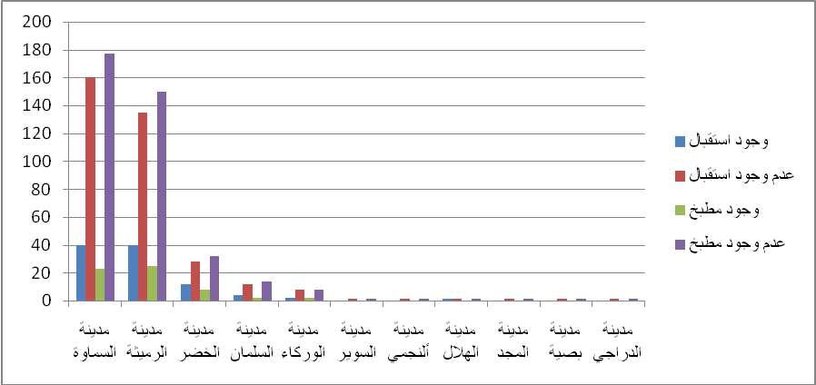
المصدر: من عمل الباحث بالاعتماد على بيانات جدول (10)
3-12 مادة البناء المستخدمة في بناء الوحدات السكنية:
يظهر من تحليل جدول(11) تدني نوعية مواد البناء المستعملة في تشييد الوحدات السكنية العشوائية في المناطق العشوائية فقد شكلت الوحدات السكنية المبنية من مادة البلوك نسبة 77،40 % من مجموع العينة كما في الصورة (1) ويعزى ذلك إلى عاملين :-احداهما يكمن في رخص هذه المادة نسبيا عن سواها لاسيما الطابوق بنوعية العادي والجيري أما العامل الثاني فيشير إلى أن الكثير من هذه الوحدات قد بنيت بمخلفات المباني الحكومية أو غيرها من المؤسسات التي تم تخريبها أو إزالتها بعد أحداث عام 2003 ,وجاءت مدينة السماوة بالمرتبة الأولى في استعمال هذه المادة 47،10% من النسبة السابقة تلتها مدينة الرميثة بنسبة 36،12 % وحلت مدينتا السلمان والوركاء بالمرتبة الثالثة والرابعة بنسب 4،04% و2،31% في حين كانت نسبة المدن الصغيرة السوير والنجمي والهلال والمجد وبصية والد راجي 0،28%
في حين شكلت الوحدات السكنية التي تشترك في تشييدها مادتي البلوك والطابوق معا نسبة 9،61% من مجموع العينة جاءت مدينة الرميثة بالمرتبة الأولى بنسبة 62،79% من النسبة السابقة حلت مدينة السماوة بالمرتبة الثانية بنسبة 25،58% في حين شكلت مدن الخضر والسلمان المرتبة الثالثة والرابعة بنسب 9،30% و2،32% على التوالي أما حصة المدن الصغيرة الوركاء، السوير النجمي، الهلال ، المجد، بصية، الدراجي فكانت نسبتها 0%.
أما الوحدات السكنية المبنية من اللبن فشكلت نسبة 4،47% من مجموع العينة جاءت مدينة الرميثة بالمرتبة الأولى بنسبة 55% من النسبة السابقة في حين جاءت مدينة السماوة بالمرتبة الثانية بنسبة 30% وحلت مدينة الخضر والسلمان بالمرتبة الثالثة والرابعة بنسب 10% و5% على التوالي
في حين ظهر من الجدول (11) بان الوحدات السكنية المبنية من الحجر والمواد الأخرى كانت نسبتها 4،69% من مجموع العينة .
وعند مقارنة نتائج هذه الدراسة مع دراسات أخرى مشابهة نجد أن مادة البلوك كانت نسبتها 80% من مجموع عينة الدراسة في محافظة البصرة ونسبة3،3% لمادة البلوك والطابوق معا .
أما مادة الطابوق والصفيح فقد بلغت نسبتها 6،6% من مجموع عينة الدراسة في حين شغلت المواد الأخرى ما تبقى من حجم العينة ⁽³³⁾. أما عن مواد البناء المستعملة في منطقتي أبو دشير والمهدية في مدينة بغداد فكانت نسبة مادة البلوك 52% من مجموع العينة الدراسة و16% من حجم العينة مادة الطابوق و32% مبنية من مواد أخرى ⁽³⁴⁾. نستدل من ذلك أن اغلب المواد المستخدمة في البناء لمنطقة الدراسة رديئة وغير صالحة للبناء.

جدول( 11)
التوزيع النسبي لنوع مادة البناء المستخدمة في الوحدات السكنية العشوائية لمدن محافظة المثنى لعام 2011
الوحدات الإدارية | طابوق | % من حجم عينة |  | بلوك | % من حجم عينة |  | طابوق وبلوك | % من حجم عينة |  | لبن | % من حجم عينة |  | حجر | % من حجم عينة |  | مواد  أخرى | % من حجم عينة |  | المجموع
الوحدات الإدارية | طابوق | المدينة | المحافظة | بلوك | المدينة | المحافظة | طابوق وبلوك | المدينة | المحافظة | لبن | المدينة | المحافظة | حجر | المدينة | المحافظة | مواد  أخرى | المدينة | المحافظة | المجموع
مدينة السماوة | 9 | 2،5 | 52،94 | 163 | 81،5 | 47،10 | 11 | 5،5 | 25،58 | 6 | 3 | 30 | 5 | 2،5 | 55،55 | 6 | 3 | 50 | 200
مدينة الرميثة | 5 | 2،85 | 29،41 | 125 | 71،42 | 36،12 | 27 | 15،42 | 62،79 | 11 | 6،28 | 55 | 3 | 1،71 | 33،33 | 4 | 2،28 | 33،33 | 175
مدينة الخضر | 2 | 5 | 11،76 | 30 | 75 | 8،67 | 4 | 10 | 9،30 | 2 | 5 | 10 | 1 | 2،5 | 11،11 | 1 | 2،5 | 8،33 | 40
مدينة السلمان | 0 | 0 | 0 | 14 | 87،5 | 4،04 | 1 | 6،25 | 2،32 | 0 | 0 | 0 | 0 | 0 | 0 | 1 | 6،25 | 8،33 | 16
مدينة الوركاء | 1 | 10 | 2،88 | 8 | 80 | 2،31 | 0 | 0 | 0 | 1 | 10 | 5 | 0 | 0 | 0 | 0 | 0 | 0 | 10
مدينة السوير | 0 | 0 | 0 | 1 | 100 | 0،28 | 0 | 0 | 0 | 0 | 0 | 0 | 0 |  | 0 | 0 | 0 | 0 | 1
مدينة ألنجمي | 0 | 0 | 0 | 1 | 100 | 0،28 | 0 | 0 | 0 | 0 | 0 | 0 | 0 |  | 0 | 0 | 0 | 0 | 1
مدينة الهلال | 0 | 0 | 0 | 1 | 100 | 0،28 | 0 | 0 | 0 | 0 | 0 | 0 | 0 |  | 0 | 0 | 0 | 0 | 1
مدينة المجد | 0 | 0 | 0 | 1 | 100 | 0،28 | 0 | 0 | 0 | 0 | 0 | 0 | 0 |  | 0 | 0 | 0 | 0 | 1
مدينة بصية | 0 | 0 | 0 | 1 | 100 | 0،28 | 0 | 0 | 0 | 0 | 0 | 0 | 0 |  | 0 | 0 | 0 | 0 | 1
مدينة الدراجي | 0 | 0 | 0 | 1 | 100 | 0،28 | 0 | 0 | 0 | 0 | 0 | 0 | 0 |  | 0 | 0 | 0 | 0 | 1
المجموع | 17 |  |  | 346 |  |  | 43 |  |  | 20 |  |  | 9 |  | 0 | 12 |  | 0 | 447
% من حجم العينة |  | 3،80 | 100 |  | 77،40 | 100 |  | 9،61 | 100 |  | 4،47 | 100 |  | 2،01 | 100 |  | 2،68 | 100 | 100
المصدر: من عمل الباحث اعتمادا على الدراسة الميدانية:

شكل (11)
التوزيع النسبي لنوع مادة البناء المستخدمة في الوحدات السكنية العشوائية لمدن محافظة المثنى لعام 2011
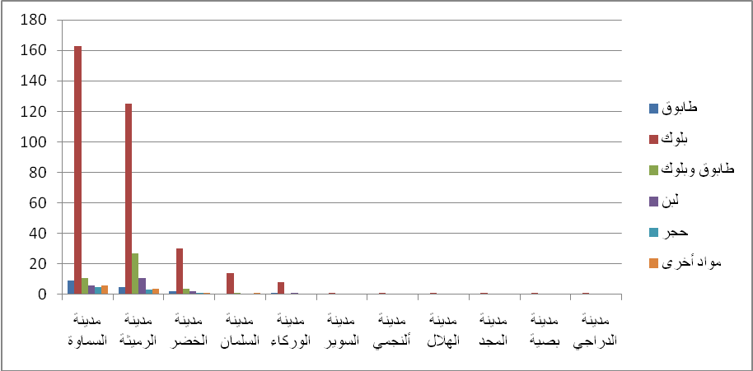
المصدر: من عمل الباحث بالاعتماد على بيانات جدول (11)
صورة (1)
مادة البناء المستخدمة في بناء الوحدات السكنية العشوائية في منطقة الدراسة
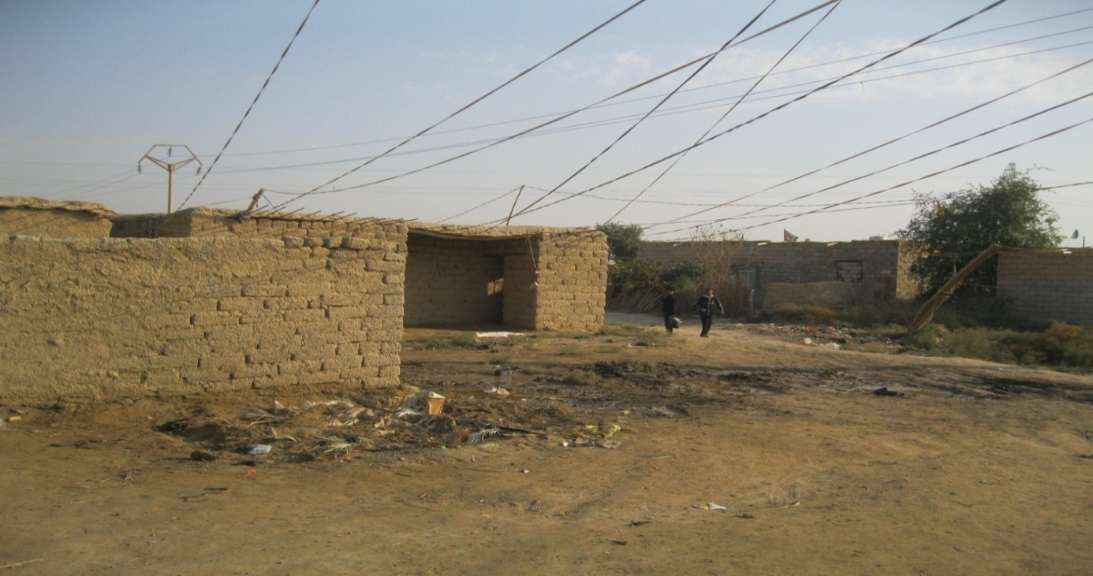
المصدر: الباحث بالاعتماد على الدراسة الميدانية
الهوامش
(1)دائرة الهجرة والمهجرين, بيانات غير منشورة,2012.
(2) ،المصدر نفسه.
(3)حيدر عبد الرزاق محمد،تحديد مقترحات لحل مشكلة السكن العشوائي،رسالة دبلوم،معهد التخطيط الحضري والإقليمي،جامعة بغداد،2010 ،ص10
(4)رياض حسون جبارالعكيلي،العجز السكني في مدينة الصدر ،رسالة ماجستير (غير منشورة) معهد التخطيط الحضري والإقليمي ،جامعة بغداد،2010،ص3.
(5)محمد إبراهيم صافيتا وزميلة، مصدر سابق ،ص398.
(6)علي فاعور،أفاق التحضر العربي،دار النهضة العربية ،بيروت،2004،ص261
(7) احمد حسن أبوالهيجاء، نحوإستراتيجية شمولية لمعالجة السكن العشوائي، الأردن حالة دراسية، مجلة الجامعة الإسلامية ،المجلد التاسع ،العدد الأول ،2001،ص4 .
(8)محمد إبراهيم صافيتا ،عدنان سليمان عطية ،جغرافية المدن والتخطيط الحضري ،مصدر سابق، ص397
(9)لؤي طه الملا حويش ، السكن العشوائي بين حق السكن اللائق وواقع الحال ،، ،دراسة ميدانيةاجتماعيةتخطيطية ، المؤتمر الرابع لمعهد التخطيط الحضري والإقليمي ، جامعة بغداد،2005.ص29 .
(10)حيدر عبد الرزاق كمونه ، سياسات التحضر في الوطن العربي ،مركز التخطيط الحضري والإقليمي ،جامعة بغداد،1990، ص92.
(11) باسم عبد العزيز عمر العثمان،وآخرون ،السكن العشوائي في مدينة البصرة ، ،مجلة آداب البصرة ، ،2009العدد 50،ص215.
(12) المصدر نفسه ،ص218.
(13) ابوالهيجاء, احمد حسن ، نحوإستراتيجية شمولية لمعالجة السكن العشوائي، الأردن حالة دراسية، مجلة الجامعة الإسلامية ،المجلد التاسع ،العدد الأول ،2001. ص6.
(14)محمد عبد الله الحماد ،المستوطنات البشرية في البلاد العربية ،اللجنة الاقتصادية والاجتماعية لغربي أسيا ،نيويورك،2001،ص302.
(15) علي فاعور ،مصدر سابق،ص261.
(16)انتصار جابر كاظم ،المناطق العشوائية وأثرها على الخدمات في مدينة بغداد،رسالة ماجستير (غير منشورة)،كلية التربية ،(ابن رشد) جامعة بغداد،2011،ص29.
(17) مقابله شخصية مع مجموعة من افراد سكان عشوائيات مدينة الخضر بتاريخ 3/10/2011م.
(18) نبيل طه إسماعيل المصدر نفسه،ص108.
(19)باسم عبد العزيز عمر العثمان ،عدنان عناد غياض ،،مصدر سابق، ص230
(20)انتصار كاظم جابر ، مصدر سابق ،ص110.
(21) لينا عبد الأمير ،السكن العشوائي، (منطقة الدراسة أم الورد في الجادرية) مصدر سابق،ص75.
(22) لينا عبد الأمير ،المصدر نفسه،ص74
(23) علي فوزي الوائلي ، التحليل المكاني لمشكلة السكن في مدينة الكوت ، مصدر سابق ،ص 145.
(24)لينا عبد الأمير ،السكن العشوائي، مصدر سابق،ص76.
(25) عادل مكي عطية الحجا مي ،التحليل الجغرافي للوحدات السكنية في مدينة الناصرية (1869-2005) ،أطروحة دكتوراه (غير منشورة) ،كلية الآداب ،جامعة البصرة،2006، ص124.
(26)انتصار كاظم جابر ، مصدر سابق ،ص11.
(27) جاسم شعلان كريم الغزالي، البعد الجغرافي للوظيفة السكنية في مدينة الحلة ، أطروحة دكتوراه(غير منشورة) كلية التربية،الجامعة المستنصرية،2007،ص159.
(28)نبيل طه إسماعيل ، المناطق العشوائية وطرق معالجتها في ضوء المعايير التخطيطية للمناطق السكنية ،مصدر سابق،ص114.
(29) علي فوزي سعيد الوائلي،التحليل المكاني لمشكلة السكن في مدينة الكوت، مصدر سابق،ص148.
(30)المصدر نفسه ،ص16.
(31)لينا عبد الأمير ،السكن العشوائي، (منطقة الدراسة أم الورد في الجادرية) ، مصدر سابق،ص77.
(32)انتصار كاظم جابر ، السكن العشوائي في مدينة بغداد، مصدر سابق ،ص114.
(33)باسم عبد العزيز العثمان ، عدنان عناد غياض ، ،مصدر سابق،ص232.
(34)انتصار كاظم جابر ، مصدر سابق ,ص112.
المصادر
- ابوالهيجاء, احمد حسن ، نحوإستراتيجية شمولية لمعالجة السكن العشوائي، الأردن حالة دراسية، مجلة الجامعة الإسلامية ،المجلد التاسع ،العدد الأول ،2001.
- إسماعيل , نبيل طه ، المناطق العشوائية وطرق معالجتها في ضوء المعايير التخطيطية للمناطق السكنية بغداد, بلدية الرشيد ,محلة 485 , رسالة ماجستير ,(غير منشورة) معهد التخطيط الحضري والاقليمي2010.
- الحجا مي ,عادل مكي عطية ،التحليل الجغرافي للوحدات السكنية في مدينة الناصرية (1869-2005) ،أطروحة دكتوراه (غير منشورة) ،كلية الآداب ،جامعة البصرة،2006، ص124.
- الحماد ,محمد عبد الله ،المستوطنات البشرية في البلاد العربية ،اللجنة الاقتصادية والاجتماعية لغربي أسيا ،نيويورك،2001.
- دائرة الهجرة والمهجرين, بيانات غير منشورة ,عام 2012.
- الزبيدي ,حسن لطيف ,واخرون, البطالة في العراق المظاهر والاثار وسبل المعالجة ,مجلة بيت الحكمة ,بغداد ,العدد52, 2009.
- العكيلي ,رياض حسون جبار،العجز السكني في مدينة الصدر ،رسالة ماجستير (غير منشورة) معهد التخطيط الحضري والإقليمي ،جامعة بغداد،2010.
- الغزالي ,جاسم شعلان كريم ، البعد الجغرافي للوظيفة السكنية في مدينة الحلة ، أطروحة دكتوراه(غير منشورة) كلية التربية،الجامعة المستنصرية،2007.
- فاعور ,علي ،أفاق التحضر العربي،دار النهضة العربية ،بيروت،2004.
- كاظم ,انتصار جابر ،المناطق العشوائية وأثرها على الخدمات في مدينة بغداد ،كلية التربية ،(ابن رشد) جامعة بغداد،2011.
- كمونه ,حيدر عبد الرزاق ، سياسات التحضر في الوطن العربي ،مركز التخطيط الحضري والإقليمي ،جامعة بغداد،1990.
- محمد ,حيدر عبد الرزاق ،تحديد مقترحات لحل مشكلة السكن العشوائي،رسالة دبلوم،معهد التخطيط الحضري والإقليمي،جامعة بغداد،2010 .
- محمد ،نعمات, وآخرون ،تطوير وتنمية المناطق العشوائية للإسكان المتوافق في مصر،مؤتمر الأزهر الهندسي الدولي التا سع ،2007.
- الملا حويش ,لؤي طه ، السكن العشوائي بين حق السكن اللائق وواقع الحال ،دراسة ميدانية اجتماعية تخطيطية ، المؤتمر الرابع لمعهد التخطيط الحضري والإقليمي ، جامعة بغداد،2005.
ملحق(1)
جامعة واسط
كلية التربية/قسم الجغرافيا

( استمارة استبيان)

أخي المواطن ------اختي المواطنة-------
نرجو الإجابة على الاسئلة المدونة والخاصة بتحليل البنية السكنية لمناطق السكن العشوائي في محافظة المثنى راجين, راجين تعاونكم معنا خدمة لصالح المحافظة وتطويرها000 مع التقدير

الباحثون
المعايير المتعلقة بالمسكن:
- ملكية السكن
- عمر الوحدة السكنية
3- مساحة قطعة الأرض بالمتر 50 م2 ( )
(100-150) م2 ( ) 151 -200م2 ( ) أكثر من 200م2 ( )
4-صلاحية المسكن للسكن سيئة( )متوسطة ( ) جيدة( )
5ماهي مشاكل وأسباب عدم الصلاحية
- ب- ج- د-
6-هل يوجد في البيت حديقة نعم ( ) كلا( )
7- عدد الطوابق طابق واحد( ) طابقين( ) ثلاثة فأكثر( )
8- ماعدد الغرف في المسكن ( )
9- عدد غرف النوم ( )
10- الإضافات والتحوير بعد البناء
11- هل يوجد في البيت غرفة استقبال نعم ( ) كلا( )
12-هل يوجد في البيت مطبخ نعم ( ) كلا ( )
13-مانوع مادة البناء طابوق ---------- بلوك----------- حجر ----------- صفيح------------- خشب----------- أخرى تذكر--------------

